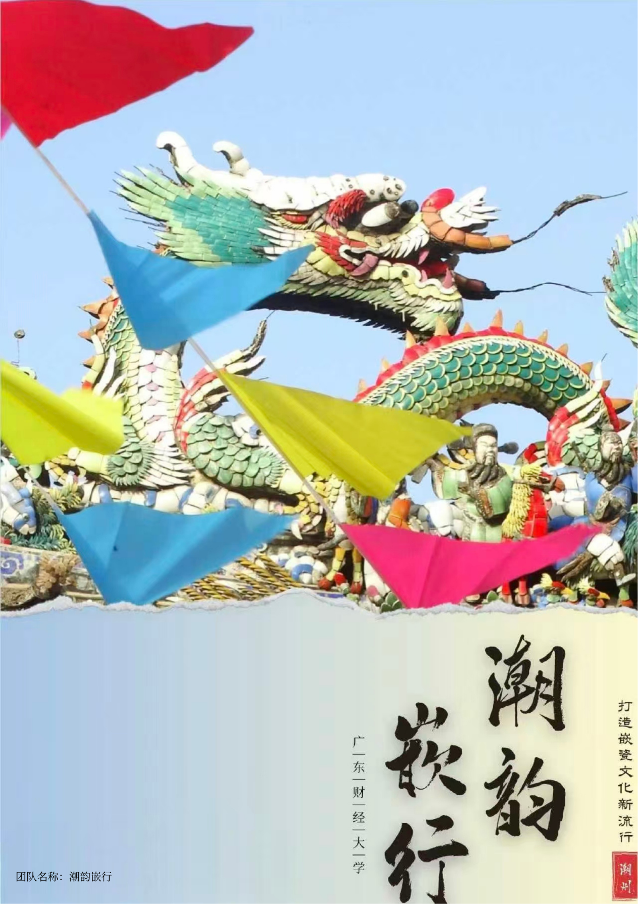

目录
一、 执行摘要 4
（一）项目背景与痛点 4
（二）项目核心理念与定义 4
（三）核心产品与服务 4
（四）商业模式与盈利路径 5
（五）执行保障与社会价值 5
二、团队概况与团队管理 6
（一）团队概况 6
（二）团队构成 10
（三）团队组织结构形式 12
（四）团队管理理念 13
（五）项目整体逻辑校准与百千万工程价值 14
三、市场环境 16
（一）PEST分析 16
（二）SWOT分析 20
（三）调查分析 27
（四）可行性分析 33
四、运营与营销策略 38
（一）运营策略 38
（二）营销板块 47
五、产品与服务设计 49
（一）核心产品 50
（二）核心新增：嵌瓷数字传家宝完整体系 54
（三）用户使用场景描述 55
（四）项目创新亮点提炼 55
六、社会实践与政企合作 56
（一）"百千万工程"社会实践 56
（二）政企合作服务意向与成果 57
（三）项目助力百千万工程、乡村文旅与青年就业 59
七、风险评估 61
(一)战略风险 61
（二）财务风险 62
（三）市场与运营风险 64
（四）合规与技术风险 65
（五）全流程闭环风控保障机制 66
八、财务预测与分析 71
（一）基本财务假设 71
（二）资金用途与融资计划 71
（三）财务预测 74
（四）投资决策指标分析 81
（五）现金流管理、利润分配与百千万价值落地 84
（六）财务风险分析与应对 85
（七）财务板块总结 85
九、项目总结 87
（一）项目依托资源与核心创新业务逻辑 87
（二）数字化代际共创如何解决行业痛点与四位一体商业闭环 88
（三）嵌瓷数字传家宝核心组件体系 89
（四）文化传承、商业盈利、青年就业三重价值与可复制标准化模式 90
（五） 总结 92
十、 附录 93
附录一：潮汕嵌瓷艺术调研资料 93
附录二：传承人采访资料 96
附录三：项目传播成果汇编 98
附录四：数字化产品与技术展示 99
附录五：社会实践活动记录 100
附录六：传播内容素材库 101

执行摘要

（一）项目背景与痛点

响应国家非遗数字化保护与“百千万工程”政策号召，潮州嵌瓷作为国家级非遗，面临传承断代等严峻挑战。当前潮州嵌瓷省级以上传承人仅12名，平均年龄超60岁。潮韵商城自2023年运营以来，已验证“科技+嵌瓷”文旅融合商业模式的可行性，核心成果：累计浏览量20.7万次，社会曝光38.2万次，落地体验活动500余人次。随着主体业务成熟，传统模式亦显现发展瓶颈：用户参与浅、产品附加值低、盈利渠道单一。为此，平台推出嵌瓷数字传家宝增量项目，实现业务、价值与营收三重升级。

（二）项目核心理念与定义
嵌瓷数字传家宝，是依托潮韵商城成熟的嵌瓷电商运营体系与数字化服务体系延伸打造的轻量化数字文化资产项目。项目由Z世代青年与资深嵌瓷匠人协同共创，依托区块链技术实现版权确权，以家族传承叙事为情感内核，打造可溯源、可留存、可迭代的私人文化资产。
核心公式：嵌瓷数字传家宝 = 实体共创嵌瓷作品 + 口述史故事包 + AIGC纹样包 + 区块链资产包

三大创新突破：情感驱动资产化 —— 打破“卖产品”模式，赋予家族记忆；匠人+青年双署名确权 —— 区块链永久存证双向贡献；低成本高价值四维共创 —— 将68元DIY升级为298元传家宝套装。

（三）核心产品与服务
项目复用平台现有技术、供应链、内容素材，分三大模块：
故事包：记录匠人创作初心与青年感悟，结合AI配音、区块链时间戳，将公共文化内容转化为私人家族记忆档案。核心价值：将公共文化资源转化为私人家族记忆。
纹样包：以共创作品为原型，AIGC生成多款专属衍生纹样，适配多元场景，蚂蚁链存证，解决传统嵌瓷量产难题。核心价值：一次共创、多场景长效复用。
资产包：为作品绑定唯一区块链ID、时间戳与地理戳，AR展示工艺，双向保障数字产权。核心价值：打造标准化、权威化的嵌瓷数字资产凭证。

（四）商业模式与盈利路径
打通四大营收渠道：
B端校园：标准化研学课程包采购
C端家庭：“实体+数字证书+纹样DIY”套装发售
G端文旅：古城AR打卡及数字化配套服务
B2B品牌：原创纹样版权授权与分成
差异化说明：B端做规模、C端做品牌、G端做背书、B2B做长尾。
增量财务预测（保守）：2025年5万 → 2026年15万 → 2027年35万 → 2028年60万 → 2029年90万，转化率稳定5%以上，年增长率60%-100%。

（五）执行保障与社会价值
团队沿用“瓷彩童心”原班底，跨学科协作，保障项目落地。项目预计三年内带动青年就业200人次，推动非遗从“被动保护”转向“价值创造”，为非遗数字化传承提供可复制范例。

二、团队概况与团队管理

（一）团队概况

1.基本信息
"潮韵嵌行"是由广东财经大学跨年级、跨专业学生组成的创新实践团队，成立于2023年，致力于以潮州嵌瓷为核心的非遗传承与创新。团队成员覆盖智能会计、环境设计、供应链管理、计算机科学与技术、文化旅游管理、法学、新闻传播等十余个专业，通过多学科协作推动非遗的数字化、年轻化与产业化探索。

2.核心优势
跨学科融合能力：整合计算机、文旅、传播、财会、法学等能力，形成从技艺保护到商业变现的全链条解决方案。
数据驱动决策：累计收集700+份有效调研数据，建立用户行为数据库，实现RFM用户分层运营。
资源联动网络：零成本联动政府、社区、企业及非遗传承人，已与潮州市文化广电旅游体育局、湘桥区妇女联合会、粤东考古中心等8+政企单位建立合作关系。
技术赋能壁垒：自主研发AR博物馆小程序、VR全息投屏应用、智慧导览系统、"瓷嘟嘟"文旅AI助手等数字化工具。

发展历程与成果
学科竞赛时间历程
时间 | 竞赛/项目名称 | 成果/说明
2023.11-2024.11 | 双百工程校级重点项目 | 聚焦潮州嵌瓷的美学价值与文旅经济意义，完成深度研究报告，获校级重点立项并良好结项，为后续实践奠定理论基础。
2024.5 | “赢在广财”创业技能大赛校四强 | 提出“非遗IP+联名产品”商业模式，设计潮嵌主题文创产品方案，获评“逻辑严谨、落地性强”。
2024.7 | 旅游地理本科生调研大赛 | 完成《潮州嵌瓷文化旅游资源开发与市场潜力研究》调研报告，提出数字化文旅开发路径。
2024.7 | 百度文心杯创业大赛（高校组） | 开发嵌瓷文旅AI助手——瓷嘟嘟，设计200+条专业语料库并整合AR导览功能，项目通过初筛进入开发阶段。
2024.8 | 中国国际大学生创新大赛校级银奖 | 以《潮嵌云游：潮州嵌瓷文化OTO融合体验》项目，融合AR技术与文旅场景设计，获校级银奖。
2024.9 | 暑期三下乡社会实践调研报告大赛优秀奖 | 发布《潮汕嵌瓷艺术调查报告》，提出“非遗研学+社区联动”开发模式等，推“嵌瓷进校园”活动落地。
2024.1 | 新文科实践创新大赛优秀奖 | 整合全年成果，设计非遗文化与新文科融合方案，获校级奖项，团队影响力进一步提升。
2024.11 | 暑期三下乡社会实践暨‘百千万工程’校级优秀结项 | 策划《潮嵌云游：潮州嵌瓷文化OTO融合体验》项目，联动潮州市文化广电旅游体育局等机构，获省级媒体9篇报道、4封表扬信，促成与地方政府合作意向。
2025.5 | “赢在广财”创业技能大赛校赛季军
2025.5 | 全国大学生创新、创意创业电子商务大赛校级二等奖
2025.8 | “互联网+”大学生创新创业大赛校赛银奖
2025.8 | 暑期三下乡社会实践暨‘百千万工程’校级良好结项 | 潮州市湘桥区妇联表扬信、万绿社区妇联等三封表扬信。
2025.1 | 新文科实践创新大赛校铜奖
2025.11 | 双百工程校级项目 | 聚焦潮州嵌瓷活态传承与青年就业，剖析非遗传承困境与人才断层问题，探索文创转化与就业赋能路径，获校级立项并持续深化研究。

核心成果总览
团队将构建"传播（媒体/数字）—合作（社区/校园/公益）—IP开发（文创/数字工具）—调研教育（文化沉淀）—社会服务（反哺共建）"闭环，形成"非遗+科技+教育+社区"创新生态，为非遗活化提供可复制的"文化-产业-社会"协同发展模型。
维度 | 关键数据 | 成果展示
传播触达 | 全网曝光38.2万次，主流媒体报道9篇，达人合作触达10万+ | 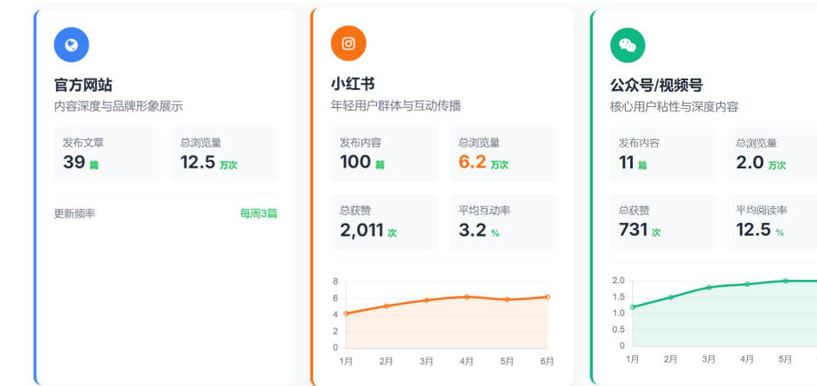
数字内容 | 网站发文39篇、总浏览12.5万+；小红书发布100+篇、总浏览6.2万+ | 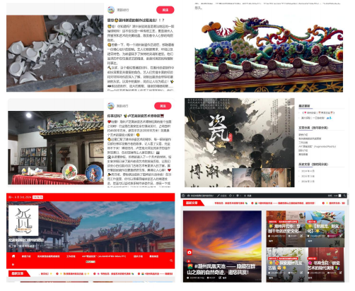
教育落地 | DIY课程覆盖500+人次，社区活动100+人次，校园活动50+人次实地，考察20+嵌瓷建筑，形成3篇调研报告 | 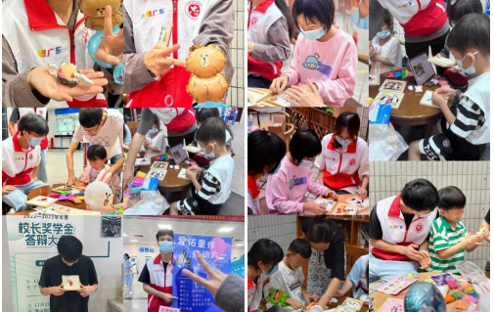
合作生态 | 8+政企单位合作关系，4封单位表扬信 | 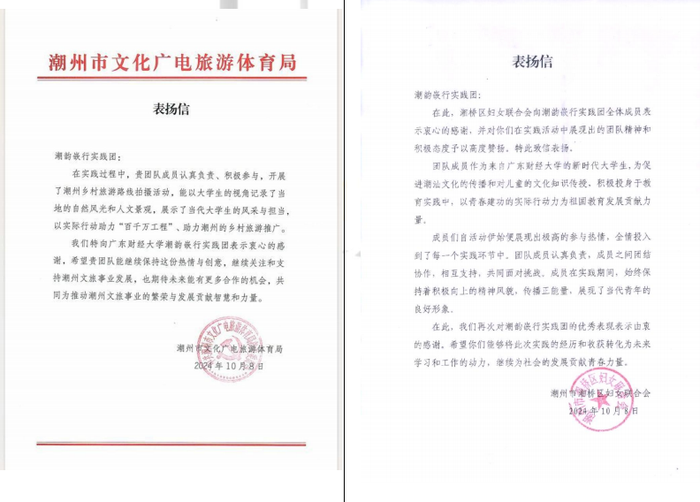  
IP资产 | 3个IP形象、3套微信表情包、6张景点海报、2个宣传视频、1本旅游手册、4款卡牌 | 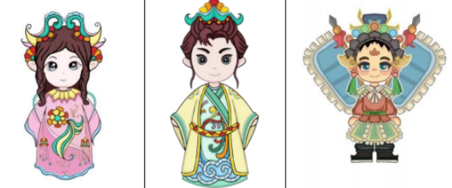 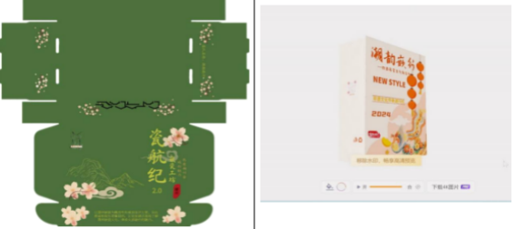  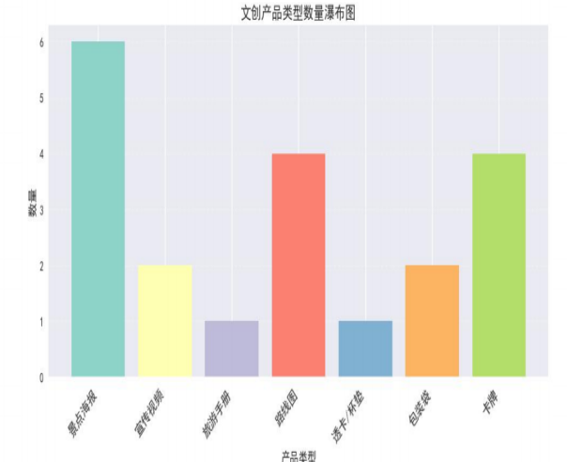 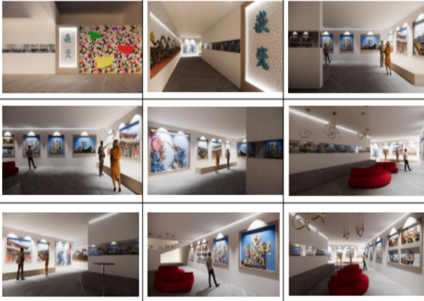
数字化工具 | AR博物馆小程序、VR全息投屏、智慧导览系统、瓷嘟嘟文旅AI助手 | 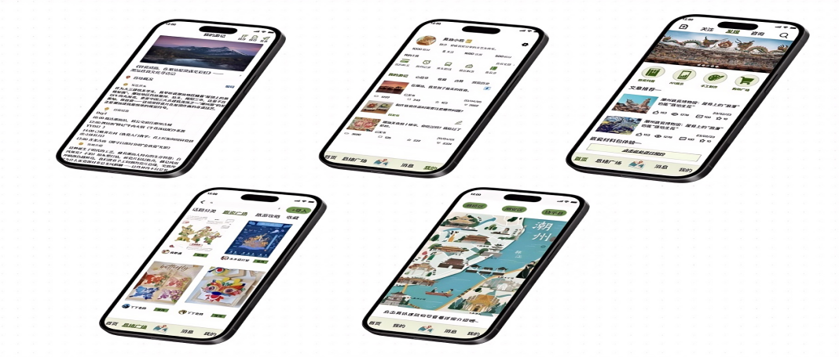

（二）团队构成

1.核心管理团队
姓名 | 角色 | 核心能力 | 关键贡献
周婷 | 总负责人 | 战略规划+资源整合 | 顶层设计、多方协作生态搭建
赖茵琪 | 项目统筹 | 运营管理 | 执行计划制定、内部流程优化
杨伟宏 | 技术负责人 | AI/AR/区块链开发 | 技术框架搭建、数字化升级
方滢 | 美工 | 视觉设计 | 品牌视觉升级、IP形象设计
陆思语 | 答辩总负责人 | 内容整合与演讲呈现 | 答辩PPT策划、流程统筹
郭晓怡 | 市场运营总监 | 市场运营+数据爬取 | 资源整合、市场机会捕捉
张心怡、肖雅琦 | 财务经理 | 财务规划 | 资金配置模型、预算体系设计
廖佳欣 | 产品与服务设计者 | 市场调研+数据分析 | 700+份用户调研、数据可视化
李思静 | 法务及风险评估管理者 | 法律合规+知识产权 | 合规体系构建、知产战略布局
王炜丹 | 文书策划者 | 信息检索+资料整合 | 背景研究、资料管理体系搭建

2.外部专家顾问配置
非遗传承人顾问：蔡炳烈（潮汕饶平嵌瓷传承人）。提供技艺指导、作品监制、传家宝匠人署名、传承培训，确保技艺正宗性，提供PGC内容，增强产品文化价值。
学术顾问：广东财经大学文旅学院资深教授团队。提供非遗数字化研究、产学研合作、学术背书，提供理论支撑，对接高校资源。
技术顾问：阿里云/蚂蚁链技术团队。提供区块链存证、AI大模型部署、AR技术优化支持，保障技术可行性，降低研发成本。
行业顾问：潮州市工艺美术协会。协助行业标准制定、传承人认证、市场推广，提升行业认可度，拓展合作渠道。

（三）团队组织结构形式

1.创业初期：三角领导式组织
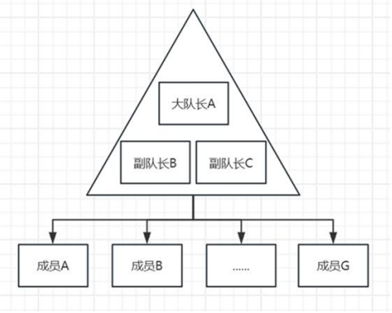
该组织模式适用于12人及以下的小团队，是团队在过往合作中摸索出的独创模式。
图2-1三角领导图
特点：
该模式采用三元领导模型，决策层由大队长与两名副队长构成，另外采用德尔菲法进行任务分配优化。决策层由大队长与两名副队长构成三人讨论会，负责任务分配、方向决策与资料审核；团队对每个成员进行画像，分配任务时结合专业特长与近期状态进行人岗匹配。
核心优势：
①决策高效。三人决策层兼顾集智与效率，避免单人决策盲区，队长间相互激励、鞭策，带动团队运转。
②人岗匹配。基于成员专业背景、性格特点与近期活动状态灵活分配任务，实现精准匹配。
③民主集中。重要决策经队长讨论后提交团队审阅，征求成员意见后修改执行，兼顾效率与参与感。

2.创业中期：矩阵制组织
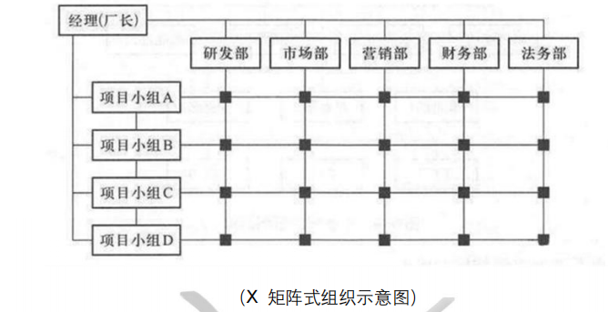
考虑到创业中期团队工作方向多元化、服务对象增多，采用矩阵制组织结构。
图2-2矩阵式组织示意图
特点：
既有按职能划分的垂直领导系统，又有按产品或项目划分的横向领导关系，成员同时接受职能与项目双重领导，适合需要横向协作的攻关项目。
核心优势：
①机动灵活。以项目形式组建团队，成员从不同部门抽调，随项目开发与结束进行动态组合与解散。
②目标明确。各项目组任务具体，人员来自相关部门，结构合理，攻关方向清晰。
③跨界创新。不同专长成员协作，思维碰撞激发创新；纵向与横向联系形成网络状信息通道，跨部门协作能力强。

（四）团队管理理念
团队管理围绕五个核心维度展开，借鉴"亚里士多德计划"与"氧气计划"的研究成果，聚焦实际落地：
①心理安全感。团队成员可毫无顾虑地保持个人风格，承认错误、提出问题不会受到难堪或惩罚。我们将抱怨与错误视为改进机会，鼓励成员直接表达真实想法。
②可靠性与清晰度。建立标准任务流程：任务拆解→分配方案→队内审阅→任务执行。使用OKR设定长短期目标，明确个人职责，杜绝推诿扯皮。
③意义与影响力。定期举行队内会议讨论团队目标，一对一了解成员想法，帮助其在工作中找到目标感。通过定期汇报让成员清楚个人贡献对组织目标的影响。
④教练式领导。管理者通过"目标-现状-方案-行动"四步提问帮助成员认知自身工作；杜绝微观管理，给予成员充分自主空间；平衡工作负荷，关注身心健康。
⑤专业成长。为成员制定清晰的发展前景与战略，明确成长路径，提供技能培训；管理者持续保持专业领先性，为团队提供技术与战略建议。

（五）项目整体逻辑校准与百千万工程价值

1.项目战略升级逻辑
项目从1.0阶段向2.0阶段战略升级。1.0阶段（2023-2024年）的核心是非遗文旅数智链电商生态，业务涵盖文化体验、教育传播、创意衍生、文旅服务四大板块，采用OTO双线融合模式。该阶段面临的核心痛点是盈利单一、传承断层、青年就业缺口。
2.0阶段（2025年起）新增"嵌瓷数字传家宝"核心业务，升级为实体+数字一体化、匠人青年双署名、区块链确权的新模式，形成四渠道增收体系（实体销售+数字资产+版权授权+研学服务），实现文化传承、商业盈利、青年就业三重价值。

2.百千万工程价值
文化传承：建立数字化传承档案与青年工匠培养体系，完成传统纹样3D扫描，建立嵌瓷纹样数据库，接入国家文化大数据体系。
产业振兴：打造"嵌瓷+研学+旅游"生态链，助力潮州建设世界级文化旅游目的地，带动本地就业与经济增长。
青年就业：创造基础运营、技术、商务、设计、匠人助理等全链条就业岗位，覆盖多个村镇，提升青年收入水平。
乡村振兴：通过文旅数字化服务推动城乡居民双向互动，开发嵌瓷IP及文创产品，以文旅发展带动当地经济收益，缩小城乡差距。
数字化赋能：构建嵌瓷纹样数据库、AR交互系统、区块链版权平台，为非遗数字化保护提供可复制样板。

三、市场环境

（一）PEST分析
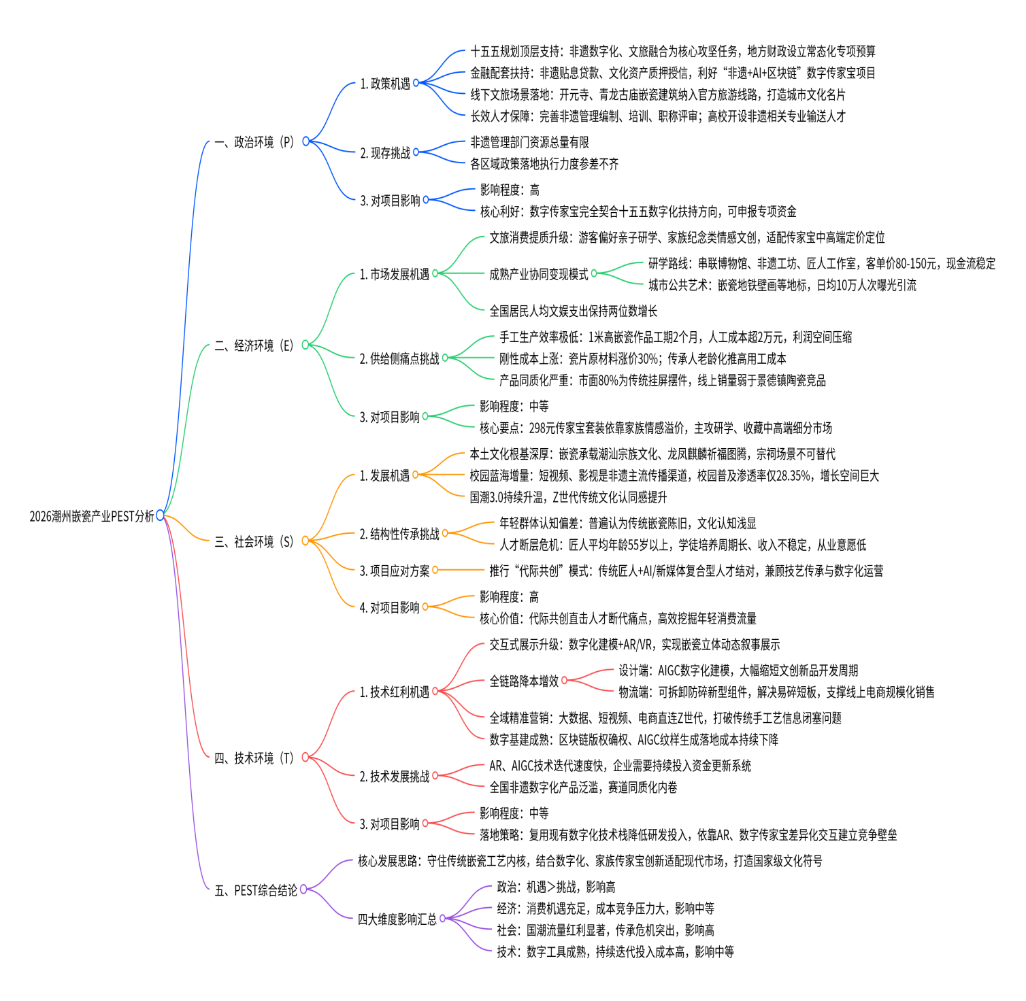

1.政治环境分析

(1)数字化转型扶持：《“十五五”非物质文化遗产系统性保护提升方案》明确将非遗数字化与文旅深度融合列为核心攻坚工程；地方财政已建立项目经费常态化预算机制，重点向非遗工坊数字化改造及数字资产开发倾斜。
(2)金融与产业赋能：专项金融扶持细则鼓励非遗专项贴息贷款与文化数据资产质押授信；这直接降低了“非遗+AI+区块链”创新项目的融资成本，助力技艺从静态保护转向产业化运营。
(3)文旅资源开发：潮州开元寺、青龙古庙等核心建筑已纳入官方旅游路线，嵌瓷元素被确立为城市文化品牌的核心，为项目的线下体验落地提供了基础。
(4)管理与人才体系：政府通过明确非遗管理职能、优化编制资源配置，构建了涵盖业务培训、专业职称评审及专家咨询机制的体系；高校开设非遗专业与课程，为项目长期的人才输送提供了配套支撑。

2.经济环境分析
(1)消费结构升级的溢价机遇：当前国内文旅消费已进入提质升级阶段，大众对基础观光的需求持续下降，转向亲子研学、家族纪念及具备情感价值的非遗产品。这一市场消费偏好与“嵌瓷数字传家宝”的定位高度契合，为产品提供了支撑中高端定价的基础，能够有效承接从传统纪念品向收藏级数字文创的市场预算。
(2)深度协同的产业引流模式：通过将嵌瓷技艺融入文旅全产业链，本项目已具备成熟的引流与变现逻辑。在研学场景下，通过串联博物馆、工坊及大师工作室，单次体验收费可达80-150元；在公共艺术领域，通过与城市地标融合（如地铁壁画），可实现日均10万人次的客流触达。这种“非遗+场景”的模式验证了现金流的稳定性.
(3)供给侧的成本痛点与竞争瓶颈 产业扩张受制于深层的供需结构矛盾：
①手工模式的边际效应递减：纯手工定制模式导致生产效率极低，1米高作品耗时2个月且人工成本超2万元，传统定价模型难以覆盖高额成本，利润空间被严重压缩
②材料与人力刚性上涨:原材料瓷片成本上涨30%，且因传承人断层（平均年龄55岁以上）导致人力成本持续攀升，项目面临严峻的成本控制压力。
③市场同质化挤压：市场上80%的产品仍为传统挂屏摆件，缺乏互动性，导致线上销售表现远落后于景德镇等竞品。本项目通过介入数字藏品与盲盒互动，旨在填补这一市场空白，破除同质化竞争带来的流量天花板。

3.社会环境分析
(1)市场基础：宗族文化与吉祥图腾的当代转化 嵌瓷题材深植于潮汕民间故事与戏曲人物，其“祈福纳吉、扬善惩恶”的艺术语言与潮人核心价值观高度契合。在宗祠庙宇修缮领域，嵌瓷技艺不仅具有建筑装饰的不可替代性，更承载着深厚的社会认同感，这为本项目切入地方文旅与高端定制市场提供了坚实的文化底蕴支撑。
(2)传播阵地：非遗普及的“校园蓝海” 通过嵌瓷文化进校园与地方节庆活动，项目已初步建立起大众的兴趣基础。目前，受访者中了解非遗的渠道主要依赖影视传播（70.76%）与短视频（68.53%），但通过学校课程了解的比例仅为28.35%，这显示校园是极其关键的潜在传播蓝海，为本项目开展“非遗进校园”教育业务提供了明确的增长点。
(3)传承阵地的结构性矛盾 项目面临严峻的社会传承压力，这也是产业创新的核心驱动力：
①消费认知偏移： 随着生活方式现代化，年轻人将嵌瓷视为“陈旧技艺”的倾向，导致市场认知深度不足，这要求本项目必须通过数字化、时尚化的内容表达来修正品牌心智。
②人才供给危机： 工艺师平均年龄55岁以上，加之年轻学徒培养周期长且回报不稳定，导致行业人才链断裂。本项目推行的“代际共创”模式，旨在通过引入复合型运营人才（懂AI与社群）与传统匠人结对，将单纯的技艺传承转变为“技艺+运营”的协作模式，从而规避单纯依赖传统师徒制的社会传承风险。

4.技术环境分析
(1)交互式传播：从静态展示到AR体验 传统静态展示难以支撑嵌瓷复杂的叙事价值。通过数字化建模、AR与VR技术的应用，嵌瓷作品可实现三维可视化呈现
(2)生产环节的降本增效 针对传统工艺“制作周期长、物流易碎”的产业痛点，技术环境正提供有效的替代方案：
①设计端：引入数字化建模与辅助设计，缩短非遗文创的开发周期。
②物流端：利用新型复合材料与数字化成型工艺，开发可拆卸、防碎的嵌瓷组件，直接降低了线上销售的物流损耗风险，为大规模电商运营提供了技术前提。
(3)营销生态的精准触达 依托互联网大数据与社交媒体算法，潮州嵌瓷文创能够跳过传统线下代理，直接触达Z世代消费群体。通过电商平台与内容阵地的常态化运营，项目可利用大数据分析用户的消费偏好，实现精准投放，解决传统手工艺难以进入大众消费市场的“信息孤岛”问题。
(4)行业技术进阶的动态要求 技术更新换代周期不断缩短，要求企业必须具备快速迭代AR、AIGC应用的能力。本项目若能持续跟进数字化技术应用，将能在产品层面与竞品拉开代际差距，避免陷入同质化技术内卷。

5.结论
潮州嵌瓷的未来，在于平衡传统基因与现代需求，在守正中创新，在融合中突围，最终成为彰显文化自信的“ 中国符号”。

维度 | 机遇 | 挑战 | 对项目的影响
政治环境 | “十五五”非遗数字化列为核心攻坚工程；专项资金常态化纳入地方财政预算。 | 非遗管理部门资源有限；不同地区的政策落地执行力度存在差异 | 高：传家宝的“AI+区块链”数字资产模式直接受益于数字化扶持政策。
经济环境 | 2026年文旅消费提质升级；亲子研学市场规模持续扩大；人均文娱支出保持两位数增长。 | 传统嵌瓷手工制作耗时极长（1米作品需2个月，人工成本超2万）；原材料成本上涨30%。 | 中：298元传家宝客单价需匹配中高端研学及收藏群体，依靠情感价值支撑溢价。
社会环境 | “国潮3.0”热度持续；Z世代文化认同感增强；宗祠文化在当代得到复兴。 | 年轻群体对传统嵌瓷工艺认知浅薄；传承人老龄化严重（平均年龄55岁+）。 | 高：项目的“代际共创”模式直击传承断代痛点，能够有效转化Z世代流量。
技术环境 | 区块链版权基础设施完善；AIGC纹样生成与AR交互技术成熟，落地成本降低。 | 技术迭代极快；企业需持续投入以适应市场对数字化互动的高要求。 | 中：复用现有的数字化技术栈可降低试错风险，提升产品交互附加值。

（二）SWOT分析

1．引言
潮州嵌瓷，作为国家级非物质文化遗产与潮汕建筑艺术的代表，承载着岭南文化的审美基因与民间智慧传承。在文化消费升级与非遗产业化转型的背景下，其发展既需直面传统工艺与现代市场的结构性矛盾，也迎来技术赋能与文化认同深化的历史性机遇。本文通过SWOT模型，系统解构潮州嵌瓷在技艺特征、资源禀赋、市场环境与外部竞争中的核心要素，探索非遗活态传承的针对性发展路径。

2．优势（Strengths）
(1)技艺与文化独特性
潮州嵌瓷以碎瓷片重构立体叙事的表现形式，在传统装饰艺术中具有唯一性。其百年传承的剪瓷技法与完整的民间信仰符号体系（如麒麟、龙凤图腾），构成了难以复制的技术与文化壁垒，并已获国际艺术展览及海外博物馆收藏认证，具备较高的品牌背书价值。
- “技艺+动漫”的产品差异化开发
针对行业普遍存在的作品单一问题，本项目将现代动漫IP元素融入传统嵌瓷创作，实现了从单纯的传统工艺向现代审美产品的延伸，有效解决了行业同质化竞争的痛点，确保了每件作品的独特性与市场稀缺性。
- 多元盈利模型的业务重构
打破了仅依赖线下文创与体验的单一营收结构，成功开辟四大增收板块：
①B端研学课程： 针对学校输出标准化课程包。
②C端传家宝套装： 定向锁定家庭收藏消费需求。
③G端数字化配套： 提供地方文旅数字化升级服务。
④B2B版权授权： 通过原创AIGC纹样实现版权被动收入。
经济指标： 2026年预计新增专项营收15万元，实现了盈利模式的多元化与抗风险能力提升。

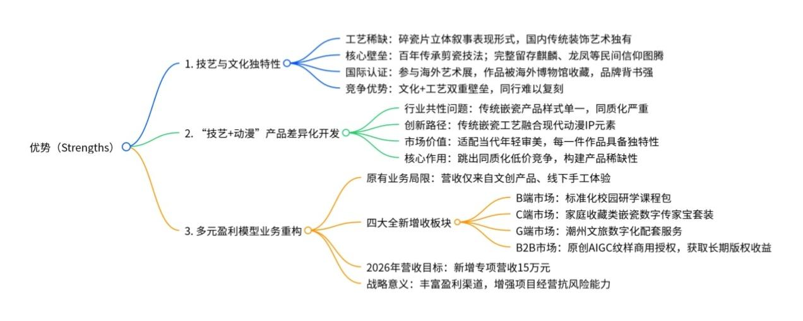

3．劣势（Weaknesses）
(1)品牌声量与大众认知的错位 潮州嵌瓷的市场推广长期滞后，公众认知仍停留于“建筑装饰”的浅层印象，缺乏对艺术审美与文化价值的深层理解。这一认知断层直接导致项目品牌溢价难以被非潮汕籍游客所感知，限制了流量的规模化转化。
(2)“技艺-运营”的复合型人才缺口
行业面临双重困境：
①传统传承危机： 艺人老龄化严重（平均年龄55岁以上），且因工艺品变现能力弱导致年轻人留存意愿极低。
②项目经营痛点： 急需懂“嵌瓷工艺+AI设计+区块链运营+内容叙事”的复合型人才。目前现有匠人缺乏数字思维，而青年运营人员缺乏非遗底蕴，导致高质量内容产出与课程开发效率存在严重壁垒。
(3)定制化生产导致的定价与转化悖论 传统纯手工制作流程繁琐（需经过塑坯、剪饶、贴饶、微调等12道工序），导致生产周期长、成本高企：
③价格敏感度冲突： “传家宝”系列产品定价（298元/套）远高于大众文创市场主流消费区间（25-100元），导致学生群体与平价游客的转化率极低。
④规模化生产阻碍： 现有的定制化生产逻辑与大众市场规模化获客的需求存在本质性矛盾，亟需通过标准化生产与材料创新进行破局。
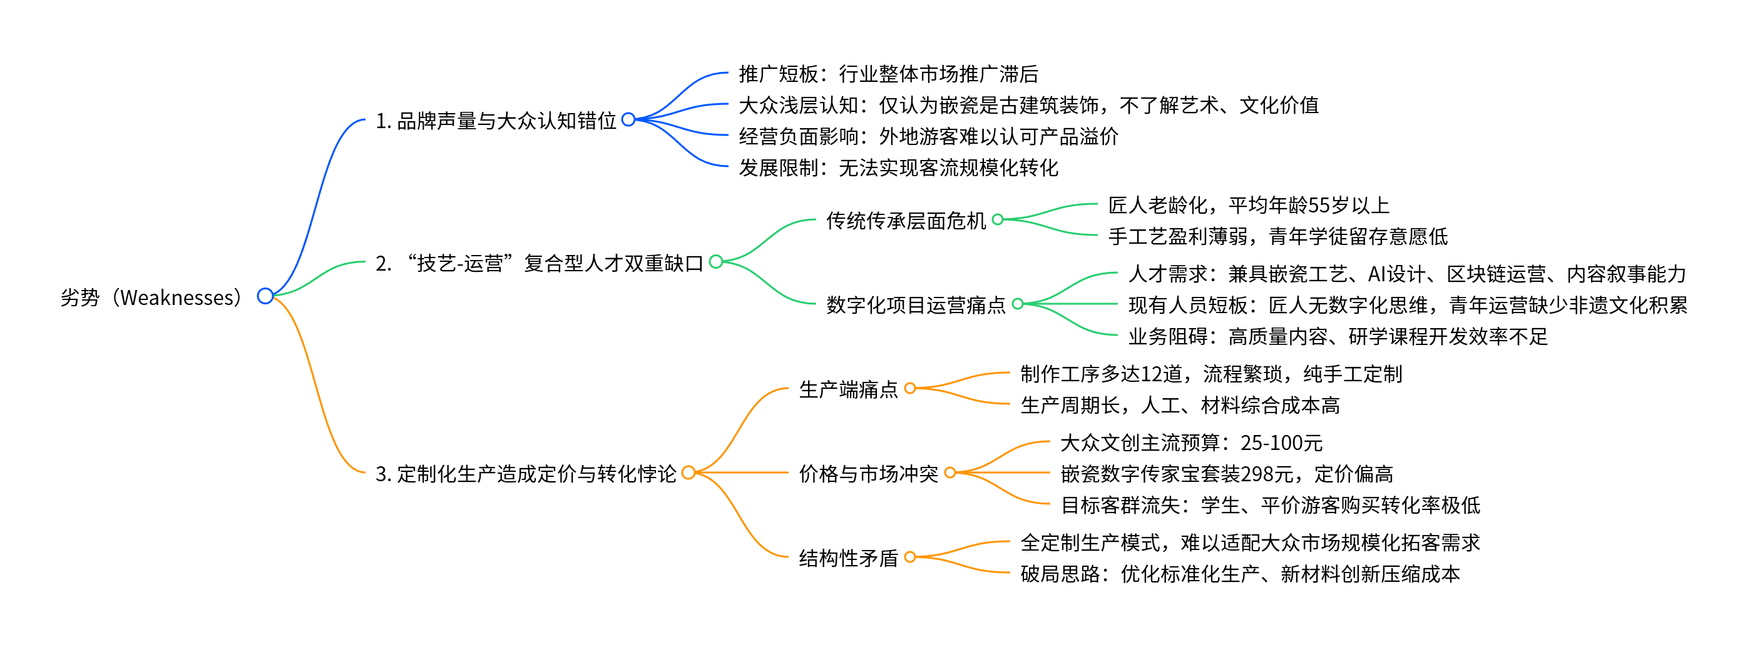

4．机会（Opportunities）
①文化旅游产业的兴起：随着文化旅游产业的快速发展，越来越多的游客开始关注传统文化和地方特色。潮州嵌瓷作为潮州地区独特的文化符号，具有极高的观赏价值和吸引力。通过加强宣传推广，潮州嵌瓷可以吸引更多游客前来参观体验，从而拓展其市场影响力。
②政策支持与资金扶持：近年来，国家和地方政府对传统文化产业的支持力度不断加大，为潮州嵌瓷的发展提供了良好的政策环境和资金保障。通过争取政策支持和资金扶持，潮州嵌瓷可以加强技艺传承、人才培养和市场推广等方面的工作，推动其快速发展。
③高校艺术融合：随着国家推进文旅＋非遗政策支持，国内的文化交流与合作日益频繁。潮州嵌瓷可以积极在高校间开展嵌瓷手作活动、文化交流等活动，展示其独特的艺术魅力和文化内涵，
④IP版权授权赛道空白，传家宝AIGC纹样开辟长期收益：市面嵌瓷文创多为简单复刻传统纹样，本项目依托共创作品生成原创可溯源AIGC纹样，可对外授权服饰、文具、家居品牌，持续获取版权分成，形成长效被动收入。
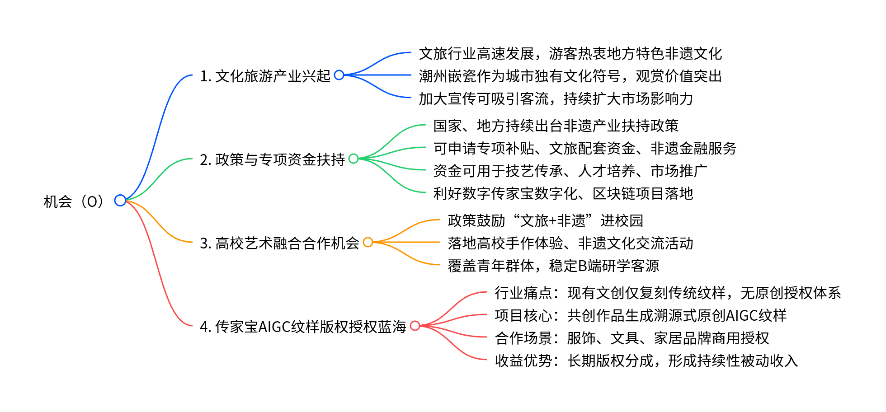

5．威胁（Threats）
①市场竞争激烈：随着传统装饰艺术市场的不断扩大，越来越多的竞争者进入文化市场。这些竞争者拥有更先进的器械、更丰富的资源和更强大的市场推广能力，对潮州嵌瓷构成了一定的竞争压力。例如福建、浙江等地作坊使用树脂倒模技术仿制潮汕吉祥纹样（如麒麟、龙凤），售价为正品1/10不到，通过电商平台挤压本土匠人生存空间。
②现代装饰材料的冲击：随着科技的不断进步，现代装饰材料不断涌现，对传统装饰艺术市场造成了冲击。现代装饰材料具有成本低、安装简便、环保节能等优点，受到了一些消费者的青睐。例如批量的“印刷装饰画”，剥离工艺复杂性，可能导致消费者认知偏差。以廉价的艺术品代替高端手工创作品。除此之外，嵌瓷还具有易碎的风险，在运输销售过程中可能会破损，也极大影响了艺术品通过线上交易来获得市场。
③文化传承的风险：潮州嵌瓷作为优秀传统文化的重要组成部分，其传承和发展面临着诸多风险。一方面，随着生活方式的改变和审美观念的变化，一些年轻消费者对潮州嵌瓷的兴趣不足，视其为陈旧的技艺；另一方面，一些传统技艺和文化元素可能因传承不足而逐渐消失。因此，潮州嵌瓷需要加强技艺传承和文化普及工作，确保其能够代代相传、永续发展。
④数字文创行业同质化严重：竞品跟风仿制数字藏品模式。多地非遗项目同步推出AR数字藏品、线上文创，同类数字化产品泛滥；若传家宝家族叙事、双署名确权特色宣传不足，极易陷入同质化竞争，丧失差异化优势。
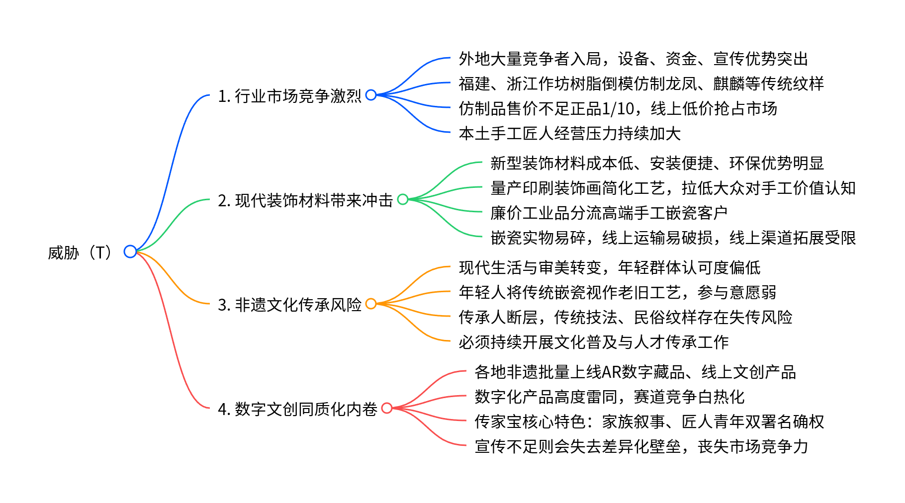

6 ．总结
潮州嵌瓷作为国家级非遗瑰宝，凭借独特的艺术语言与深厚的文化基因，在当代既面临技艺传承断层、生产成本高企与市场认知割裂的挑战，也迎来文旅融合、政策赋能与跨界创新的机遇。未来需以“文化IP化 ”为核心，整合侨乡资源、数字技术及高校合作网络，构建“技艺传承—产品创新—场景活化 ”的生态体系，通过差异化定位破除同质竞争，将嵌瓷从传统建筑符号升级为可感知、可参与、可消费的现代文化标识，实现非遗保护与市场价值的动态平衡。

策略组合 | 核心业务动作 | 对应执行章节
SO战略 | 借力国际展览背书，推出“数字藏品+侨乡研学”高端文旅套餐 | 4.2 古城线下工坊运营
SO战略 | 联合高校建立“非遗+公共艺术”联合实验室，复制深圳地铁壁画模式 | 4.3 校园校企专项联动
WO战略 | 申请数字化扶持资金建立“嵌入式标准化生产工坊”，实现瓷片模块化生产 | 4.5 仓储物流与供应链
WO战略 | 通过高校共建课程基地，定向招募年轻学生进行“技艺+运营”复合培养 | 4.3 校园校企专项联动
ST战略 | 强化“潮汕地理标志”认证并接入区块链存证系统，建立原产地保护壁垒 | 4.6 知识产权与区块链合规
WT战略 | 推出“半成品嵌瓷材料包+视频直播教程”，降低大众体验门槛，对冲价格高企风险 | 4.1 线上平台常态化运营

（三）调查分析

1.“消费者洞察”4个核心发现
本次调研通过多维度数据收集（700+成人群体问卷、30+学生家长调研、10+实地走访），针对潮州嵌瓷的市场潜力进行了深入画像，明确了以下四个核心发现：
（1）传播渠道：新媒体为主阵地，校园为渗透蓝海
调查显示，大众获取非遗文化资讯的主要渠道高度集中于影视纪录片（70.76%）与社交媒体短视频（68.53%）。相比之下，通过学校课程或课外班了解嵌瓷的比例仅为28.35%。这一数据表明，短视频矩阵是品牌传播的核心战场，而校园领域是当前传播覆盖的薄弱环节，也是本项目B端业务拓展的潜在蓝海。

选项 | 小计 | 比例
观看记录片或相关电影等 | 317 | 70.76%
学校课程，课外兴趣班等 | 127 | 28.35%
旅游过程中了解当地非遗文化 | 264 | 58.93%
短视频等社交媒体报道(公众号，小红书等平台) | 307 | 68.53%
观看相关展览，参加相关线下文化活动 | 154 | 34.38%
本题有效填写人次 | 448

（2）消费预算：市场对价格高度敏感，情感价值需溢价支撑
在消费预算方面，63.62%的受访者倾向于25-100元的平价区间，市场表现出显著的价格敏感度。这一现状意味着，本项目298元的“传家宝”系列产品若仅作为普通文创，难以实现大众转化。产品必须通过“家族叙事”、“双署名确权”等情感价值的注入，从普通商品升级为可收藏的家庭资产，以实现差异化溢价。
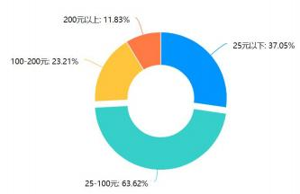

（3）活动偏好：线下深度体验是核心入口
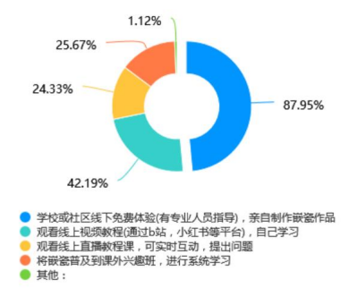
调研反馈中，高达87.95%的受访者表达了亲手制作嵌瓷作品的意愿，这远高于纯观看视频教程的偏好。数据论证了“线下DIY工坊”不仅是文化普及的有效途径，更是实现引流与转化的核心商业入口。

（4）AR科技接受度：技术赋能提升交互体验
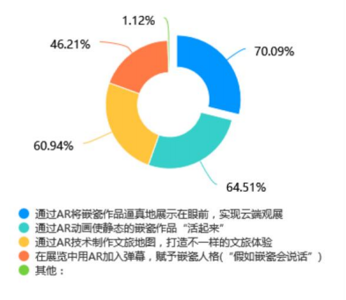
受访者对数字化技术在非遗传播中的应用展现出浓厚兴趣，其中54.91%的群体明确支持通过建模与AR等形式进行展示。AR技术不仅能解决嵌瓷作品物理展示空间有限的问题，还能通过三维交互增强公众的参与感，是本项目提升产品附加值的关键技术支撑。
(5)消费者洞察核心发现表
洞察维度 | 关键数据发现 | 项目业务含义
了解渠道 | 纪录片（70.76%）与短视频（68.53%）为主要渠道，学校渠道仅占28.35% | 新媒体是核心获客阵地，校园教育属于潜力巨大的蓝海市场
消费预算 | 63.62%受访者预算在25-100元，市场表现高度价格敏感 | 298元传家宝产品需通过“情感价值”与“数字确权”构建溢价支撑
活动偏好 | 87.95%受访者首选线下手工制作体验 | 线下DIY工坊是连接大众与非遗体验的核心入口
AR接受度 | 超过50%受访者对建模与AR科技创新展示有浓厚兴趣 | AR技术应作为解决嵌瓷展示难、互动差的标配技术手段

2．校园活动反馈
问卷涵盖了家长对孩子参与活动的认知、学习效果评价、兴趣表现、满意度、技能学习、能力提升、活动推荐意愿、亮点点评以及改进建议等方面的调查内容。通过分析问卷数据，我们将为活动主办方提供有益的参考意见，以不断提升文化教育活动的质量和效果。
①分析结论：绝大多数人认为本次活动非常有效帮助孩子了解潮州嵌瓷，占比高达90%。仅有少部分人认为较为有效、一般或不太有效，而没有人认为活动完全无效。因此，可以初步判断本次活动在帮助孩子了解潮州嵌瓷方面取得了较为显著的效果。
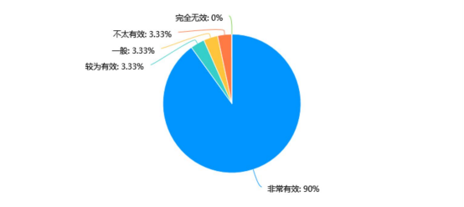
②根据数据表格显示，本次活动在提高孩子的能力方面取得了以下成效：1.手工制作动手能力得分最高，占比达到93.33%，表明活动在锻炼孩子的手工制作动手能力方面取得了显著效果。2.创造能力得分为80%，显示活动对提升孩子的创造能力有积极影响。3.敢于分享制作成果得分为63.33%，说明活动有助于培养孩子的分享精神和展示成果的能力。4.审美能力得分为50%，表明活动在培养孩子的审美能力方面有一定作用。5.团队协作能力得分为46.67%，虽然比例较低，但仍然显示活动在促进孩子团队协作能力方面有一定效果。

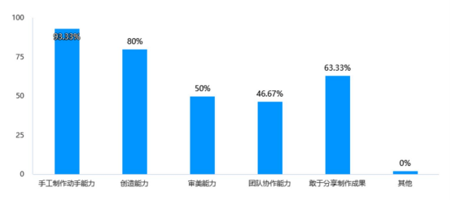
③总结：家长和同学们一致认为本次活动存在许多亮点和值得表扬的地方，例如从最基本的手工制作材料准备和潮韵嵌行团队成员（小老师们）的热情指导和鼓励，再到同学们的积极参与到活动中，发挥自己的创造思维、敢于突破自我克服困难完成一个个出色的手工作品，在老师、团队成员的指导与鼓励下，现场氛围热闹，欢声笑语响彻整个教室，通过本次活动，不仅仅提高了同学们手工制作能力、审美能力、团结协作的能力、敢于分享自己制作成果的能力，还提高同学们对嵌瓷文化以及非遗的理解、增强了学生们的文化认同与文化自豪感。

（四）可行性分析

1．文化价值与市场潜力分析
(1)非遗资产的核心竞争力：技术与文化壁垒
①技艺稀缺性： 嵌瓷需经塑坯、剪饶、贴饶、微调等12道严苛工序，匠人培养周期长达10年。目前省级以上传承人仅12名，极高的资源稀缺性构成了本项目天然的市场壁垒。
②文化符号基因： 嵌瓷承载的潮汕宗族文化（如麒麟送子）与商贸史（如红头船），是潮汕文化地标的核心基因，为产品赋予了深厚的品牌背书与情感价值。
(2)市场转化路径：从传统手工艺到标准化商业产品
项目通过精准切分市场需求，实现非遗资产的商业溢价:
①大众市场（微文旅场景）： 针对家庭亲子与年轻游客群体，将传统技艺转化为标准化“嵌瓷DIY体验套装”（含安全瓷片、设计图、教学视频），以可控的生产成本切入大众研学市场，预估年需求量可达50万套。
②高端定制市场（商会礼品赛道）： 针对华侨与企业家群体的身份消费需求，开发具有文化符号标识的嵌瓷摆件。当前该细分领域渗透率不足5%，本项目通过锁定高端商务礼品市场，能够有效实现产品的商业溢价。

2．产业发展与政策环境分析
(1)顶层设计与地方政策的协同驱动
国家《“十五五”非物质文化遗产系统性保护提升方案》已明确将非遗数字化、数字资产开发与沉浸式文旅列为核心支持方向。潮州市配套出台《文旅融合高质量发展三年行动计划（2026-2028）》，通过企业所得税减免（40%）、文化数据资产质押贷款通道及数字化算力补贴等专项支持，有效降低了非遗项目的数字化转型成本。
(2)政策对本项目的具体赋能
①资金与融资支持：项目通过申报“粤东非遗数智振兴工程”，可争取最高500万元专项数字化扶持资金，且配套的文化资产质押融资服务，有效解决了非遗项目融资难的痛点。
②产业化支撑：政策重点倾斜非遗工坊的数字化改造与确权创新，直接支持了本项目“数字传家宝”从内容生成到确权交易的合规化与产业化发展

3 ．技术创新与产品研发
在保持传统工艺的基础上，潮州嵌瓷产业还需要注重技术创新和产品研发。通过引入现代科技手段，提高生产效率和质量水平；同时，结合市场需求和消费者喜好，开发具有创新性和实用性的新产品，满足市场的多样化需求。

4 ．社会影响与可持续发展分析
(1)文化传承与弘扬：破解“人亡技消 ”困局
潮州嵌瓷作为非物质文化遗产，其传承与弘扬具有重要意义。通过发展潮州嵌瓷产业，可以推动传统文化的传承与发展，让更多的人了解和认识潮州文化；
(2)经济赋能：产业振兴与共同富裕
①就业拉动：
在潮州市归湖镇试点“农户+合作社 ”模式，培训村民参与瓷片切割、染色等工序，人均月收入提升至4500元（较务农收入增长180%）， 3年内计划覆盖20个村镇，创造就业岗位2000个。
②产业集聚效应：
预计3年内带动本地就业超2000人，年产值突破5亿元，成为潮州“文化GDP ”新增长点。参照景德镇陶瓷产业规模（2023年产值665亿元 ) , 潮州嵌瓷聚焦细分市场，预计5年内实现年产值8亿元， 占全国非遗工艺品市场1.2%（中国非遗产业研究院预测）。
(3)生态环境保护
在推动潮州嵌瓷产业发展的过程中，需要注重生态环境保护。通过采用环保材料和工艺手段，减少对环境的影响；同时，加强环保宣传和教育，提高公众的环保意识，实现产业发展和生态环境保护的良性循环 。采用太阳能烘干窑替代传统燃煤设备，减少碳排放；建立瓷片废料回收系统，利用率达90%以上。
(4)可持续发展战略
潮州嵌瓷产业的可持续发展需要制定科学合理的战略规划。通过深入分析市场需求和产业趋势，制定符合实际的发展目标和措施；同时，注重资源的合理利用和循环利用，推动产业的绿色发展和可持续发展。推出“ 以旧换新 ”服务，回收破损陶瓷作品重塑为新艺术品，打造“永续艺术 ”概念。

5 ．总结
潮州嵌瓷产品及潮州文旅具有极高的可行性和广阔的发展前景。潮州嵌瓷项目依托“文化深挖+技术赋能+模式创新 ”三角驱动，具备极高可行性。
数据支撑：参照景德镇陶瓷产业2023年产值（达665亿元），潮州嵌瓷若占据其1%市场份额，潜在市场规模超6亿元，投资回报率可观。

附录

调查分析问卷
民众参与意愿
从调查数据获知，大众对于参与嵌瓷非遗文化意愿高，大部分受访者对潮汕
嵌瓷文化持有积极的态度，并愿意参与相关的活动和体验。数据说明嵌瓷文化的推广具有较高的可行性，市场需求广阔，项目的推广可能性大。
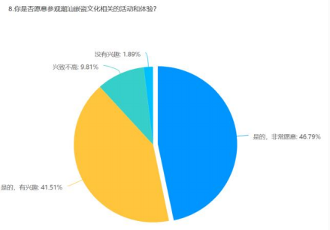
AR科技融合
AR技术可以将嵌瓷艺术作品以三维形式生动地展示在用户的视野中，提供比传统展示更加丰富和互动的体验，让用户通过互动学习嵌瓷的历史、文化和制作技巧，提高教育的趣味性和效果。嵌瓷展览打破特定物理空间的限制，可以在多种环境中进行，增加了展示的灵活性。


展出形式期望
通过数据而知，市场对文创类产品的兴趣和需求较高，受访者期望嵌瓷产品以科技创新和文创产品的形式展出，反映公众对于非遗工艺与现代科技和文化创意结合的期待，可以通过打造专属的嵌瓷形象，创设嵌瓷专属文化创产品，同时推动嵌瓷与科技创新结合，不断满足市场需求。

选项 | 小计 | 比例
科技创新(以建模与AR,数字嵌瓷等) | 246 | 54.91%
文创产品(盲盒，书签等周边产品) | 375 | 83.71%
时尚高端(服饰设计，饰品等) | 213 | 47.54%
传统装饰(建筑和家具等的应用) | 246 | 54.91%

运营与营销策略

（一）运营策略

1.线上平台常态化运营
（1）新媒体账号内部运维管理
统筹公众号、小红书、抖音、视频号、微博五大自有账号矩阵，统一负责内容策划、日常更新、热点运营、常态化直播及「嵌瓷守护人」IP 打造，建立标准化运营体系，打造稳定可持续的非遗线上传播阵地，提升嵌瓷文化曝光度。
①四维内容常态化生产运维
搭建四大标准化内容赛道覆盖全圈层用户，统一拍摄、剪辑、文案、多级审核全流程规范；持续产出匠人纪实、共创花絮、家族传承等原创素材并分类归档素材库，降低宣传制作成本，保障平台稳定更新。
嵌瓷内容矩阵表
内容赛道 | 目标受众 | 内容形式 | 发布频次
匠人深耕纪实 | 中老年收藏群体 | 短视频、短篇纪录片 | 每周 2 条
Z 世代年轻共创 | 青年学生、文创爱好者 | 短视频、图文笔记 | 每周 3 条
嵌瓷数字资产科普 | 数字藏品关注人群 | 图文、科普直播 | 每周 1 条
家族家风情感 | 亲子家庭、宗族客群 | 短视频、人物故事推文 | 每周 2 条

②全平台精细化日常运维
统一品牌视觉与账号人设，长期运营专属话题池，及时响应平台留言咨询，沉淀用户 UGC 内容；按周复盘流量转化数据并迭代运营方案。固定每周开展多主题直播，每月发起纹样设计、传承故事征集等线上 UGC 活动，完成活动报名、投票、权益发放全流程运营，提升用户留存与参与度。
③分层精细化私域运维
整合多圈层用户社群运营工作，统一社群服务标准，归集用户消费、互动偏好数据搭建数字化用户档案，支撑精准推送与定向邀约。
私域社群完整运营策略
拉新渠道：线下研学门店、直播间、短视频流量、校园及政企合作客户导流至企业微信；
入群钩子：免费赠送嵌瓷 DIY 电子图纸、祠堂纹样高清壁纸、非遗科普手册；
日常活跃：按亲子、青年、政企商客分层建群，定期分享匠人新作、工艺科普、线下活动预告，开展问答、纹样投票互动；
转化路径：社群定向推送研学套餐、传家宝定制摆件优惠，开放线下工坊专属预约通道；
裂变机制：老客邀请亲友、宗亲入群，双方均可领取 DIY 优惠券、链上纹样存证数字权益，实现社群自然扩容。
（2） 商城小程序 + 跨境店铺后台运维
同步运营国内商城小程序、海外 Etsy 跨境店铺，打通实体文创、AI 数字瓷纹藏品、区块链存证证书一体化线上运营链路。
商品上架管理：持续扩充实体摆件、文创周边、线上数字藏品、体验权益全品类商品，统一完成上新、库存、页面维护工作；
虚实资产一体化管理：商品绑定专属区块链确权证书，实现一物一证可溯源；统一处理国内外订单、线下自提、快递及数字权益核销；
全域会员体系搭建：归集线上会员基础信息、消费、藏品持有数据，搭建完整会员成长权益体系；
系统售后迭代：搭建标准化海内外售后流程，持续优化线上纹样 DIY 定制系统，适配多终端并发创作需求；
跨境配套运营：适配海外审美调整商品展示页面，完善跨境物流、外币结算、海外数字藏品分发流程，推动嵌瓷非遗文化出海。

2.古城线下工坊场地运营管理
统筹古城线下全工坊场地运营，覆盖散客体验、研学团、政企考察、私人定制、家庭体验五大客群，联动线上商城、新媒体 IP、区块链确权系统，打造集手工共创、数字确权、文旅打卡、文化存档于一体的标准化非遗沉浸式空间；同步落实消防、文旅业态、场地风貌合规管理，保障工坊全年稳定商业化运营。
功能区 | 战略意义 | 核心功能 | 核心资产 | 关键运维动作
实体共创区 | 项目线下核心营收载体，承接手工教学与匠人孵化 | 传统嵌瓷 DIY、造型拼装、定制摆件制作、研学实操教学 | 驻场匠人、全套手工耗材、待完工成品 | 匠人分级弹性排班；耗材分级安全管控；统一全工序操作标准；分区存放各类作品并同步线上备案
数字创作区 | 数字化技术核心载体，实现 AI 纹样自主研发与版权留存 | AI 瓷纹设计、定制纹样生成、数字资产建模、纹样云端存档 | 瓷嘟嘟 AI 系统、全套数字化硬件、原创纹样数据库 | 早晚双时段系统巡检迭代；硬件定期检修；所有创作纹样加密云端分类归档，打通全区域数据端口
AR 数字展示区 | 品牌对外展示窗口，线下引流裂变与确权服务枢纽 | 文旅网红打卡、非遗科普、作品区块链确权、政企观摩接待 | AR 交互素材、全域扫码系统、区块链对接端口、打卡装置 | 常态化维护扫码交互与区块链端口；动态更新 AR 宣传内容；每日巡检清洁全部打卡光影设施
家风文化档案区 | 线上内容素材供给源头，非遗宗族文化专属资料库 | 家族 / 匠人口述故事采集、家风档案存储、文史资料报备 | 影音采集设备、宗族口述原始素材、加密档案库 | 影音设备定期养护；标准化口述采集流程；档案分级脱敏加密存储，合规开放素材取用权限

工坊划分四大联动功能分区，各区域配备专属专员，执行日巡检、周维保、月复盘标准化运维制度，四区软硬件、创作数据、用户权益全域互通。
线下场内全链路标准化运维机制
（1）散客分层体验升级流程
针对零基础游客提供一站式分层体验服务，从入园导览、基础 DIY 选购，按需引导升级 AI 纹样定制、高端摆件、家族联名文创；引导游客加入私域、绑定线上会员，以专属优惠促进一次性游客转化为复购用户，规范推介尺度，杜绝强制营销。
（2）作品双署名区块链确权办理流程
面向个人、团体、匠人作品提供 “创作者 + 品牌” 双署名链上确权服务，专人核验实名、创作信息后同步区块链后台，生成线上溯源档案，支持纸质、电子双证书发放；区分个人自用、参赛、馆藏三类确权标准，简化批量团体办理流程，完整留存确权信息台账。
（3） 线上数字权益一站式核销流程
统一核销商城、直播间、社群、活动发放的 DIY 耗材、纹样设计、打卡等各类线上权益，支持多渠道核验方式；按权益类型分类核销，实时更新权益状态，线上线下数据每日对账，出现核销异常即时联动线上运维协同处理。
（4）网红打卡点位日常管护机制
工坊橱窗、AR 展区、沿街打卡装置执行一日三巡维护，每日清洁布景、调试灯光设备；根据节日、线上话题更新橱窗主题，配套线下打卡物料引导用户自发社交分享；定期修护展品与软装，维持街区文旅视觉标准。
（5）古城潮汐客流场内分流管控机制
①覆盖节假日、夜间客流、研学团、政企考察四大高峰场景，划分等候、限流、打卡、确权缓冲四区；
②根据各功能区实时承载量定量限流、团队分批错峰接待，专人定点引导，减少无效停留；
③联动古城物业同步接收街区客流预警，高峰启用场外预登记分流；
④配套场内消防疏散、人员冲突、设备故障全套应急处置方案，保障接待安全有序。

3.校园校企专项运营管理
统筹中小学美育研学、高校专业共建、非遗课题、文创人才培育四大 B 端业务，以长期签约共建、双向赋能为核心，联动线下工坊、线上素材库、区块链确权系统，打通教学实训、赛事创作、学生作品商业化转化闭环，稳定校企合作渠道，完成年度课程落地、人才培育、文创产出等核心指标。
（1）分级研学课程全域运营
①双学段分层课程体系
K12 中小学：轻量化普惠美育课，包含工艺科普、简易 DIY、家风文化，适配课后延时、春秋游研学，兼顾安全与趣味性；
艺术 / 数字媒体高校：高阶共创实训课，覆盖 AI 纹样设计、文创建模、数字藏品创作，匹配高校学分、毕业设计需求；按季度迭代教案、教具，补充数字版权、非遗德育相关教学内容。
②四维统一师资梯队管理
整合驻场匠人、专职讲师、高校教师、学生助教建立师资台账，完成校园准入、安全授课统一培训；实行跨校弹性排班，定期开展校企联合教研，统一教学与安全管控标准。
③校内课堂标准化履约落地
提前完成教具报备、校园安全核验，常态化开设社团、延时、公开课；做好课时留档、学情记录，按月完成课时对账结算，维持长期合作粘性。
（2）全域校园专项活动运维
①校企活动统筹对接
提前完成校园场地报批、展品物料入校审批，联动校内学生骨干协同执行，适配校园封闭式管理规范。
②文创赛事标准化评审闭环
组建校内教师 + 资深匠人 + 运营专员三方评审组，围绕工艺、创意、家风、商业价值四维统一评分标准，完成作品原创核验，规避抄袭。
③链上联名证书统一发放
赛事所有奖项核发区块链电子 + 纸质双证书，作品信息上链溯源，可用于学生学分、评优佐证，提升赛事价值。
④学生原创素材统一入库
收集课堂、赛事学生原创纹样、影像、家风故事，完成版权授权与分类归档，充实品牌线上内容素材库。
（3）长效青年人才孵化运营
①三级人才储备档案：美育青苗（中小学）、青年创作组（高校在校生）、新锐匠人（毕业合作学生），动态更新人才创作、参赛、就业相关信息，优质人才开放免费实训、匠人一对一指导等专属权益。
②学生作品版权确权管理：全部原创设计完成区块链备案，签订创意授权协议，划分校园公益、品牌商用两类使用权限，优质纹样可署名商用。
③常态化人才赋能培育：开放工坊实体、数字创作区域免费实训，增设文创商业化、自媒体运营配套课程，推荐参与市级非遗赛事、达人孵化项目。
④创意反向产品迭代闭环：提取青年原创纹样、年轻化创作思路，用于文创、数字藏品、线上内容更新，形成 “人才培育 — 创意产出 — 商用落地 — 实训就业” 长效循环。

4.五级用户分层精细化运营
五级用户分层金字塔
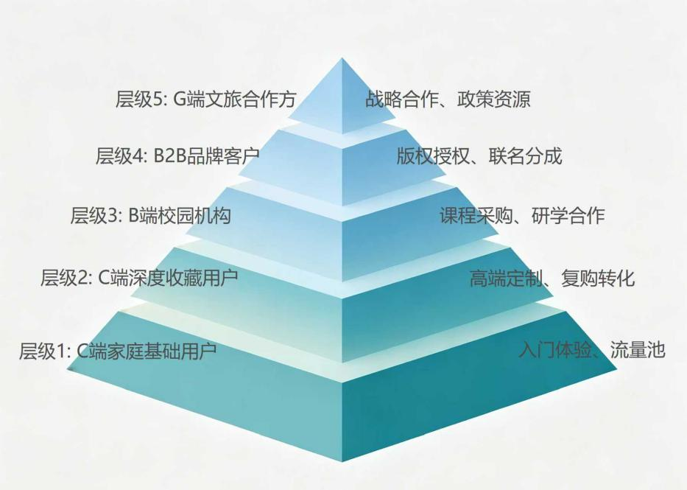

（1）分层运营核心内容
①层级 1：C 端家庭基础用户 以低价 DIY 体验、线上科普内容完成初次转化，推送社群基础优惠券，引导升级深度产品，作为平台基础流量储备。
②层级 2：C 端深度收藏用户 提供专属祠堂纹样定制、一对一匠人共创、链上完整双署名确权服务，定向推送限量传家宝套装、线下工坊专属活动邀约。
③层级 3：B 端校园机构 输出分层研学课程、校内赛事全套解决方案，配套校企联名区块链证书、青年人才孵化扶持政策。
④层级 4：B2B 品牌客户 开放标准化商用嵌瓷纹样授权、AIGC 定制纹样合作，提供联名产品全链路素材支持与版权合规兜底。
⑤层级 5：G 端文旅合作方 落地古厝 AR 打卡、全域非遗数字化展厅、宗族档案共建项目，同步申报文旅专项扶持资源，共享官方宣传渠道。

（2）统一运营机制
统一搭建全层级用户数据档案，记录合作 / 消费偏好、互动记录；针对不同层级配置差异化典型权益，不设置冗长权益清单；按月分层复盘转化、合作续约数据，针对性优化渠道扶持与用户激励方案。

5.仓储物流与供应链全流程运营
统筹线上零售、线下工坊、校园研学、政企定制、海外跨境五大渠道全链路供应链管理，覆盖采购、仓储、分拣、配送、售后回流全流程，通过数字化库存管理、分级供应商体系、多仓联动履约，降低物料损耗与交付风险，为全业务提供后端稳定支撑。
（1）全域订单联动需求预测运营
结合定量数据测算 + 定性场景调研双模式预判备货量，平衡库存周转与供货保障。
①定量测算：依托 12 个月全渠道历史订单、耗材消耗数据，测算日常、节假日、研学旺季备货基数；
②定性调研：联动私域、校企、海外运营团队调研季度采购、活动爆款需求，修正数据预判偏差；
③闭环落地：整合两类研判结果输出月度 / 节庆备货方案，同步采购、仓储、供应商执行。
（2）数字化库存精细化运营
采用 ABC 物料分级 + EOP 经济订货模型双管控，建立标准化仓管流程，适配古城仓储防火、防潮、易碎品保管要求。
①ABC 分级管控：A 类高价值瓷片配件专人专区保管；B 类常规耗材开放式周转管理；C 类低值包装物料批量统一存放；
②库存阈值自动预警：系统测算安全库存、最优采购量，预留易碎品损耗备货，缺货自动触发补采；
③动态台账管理：全渠道进销存数据实时同步，定期盘点，滞销物料联动运营端活动消化。
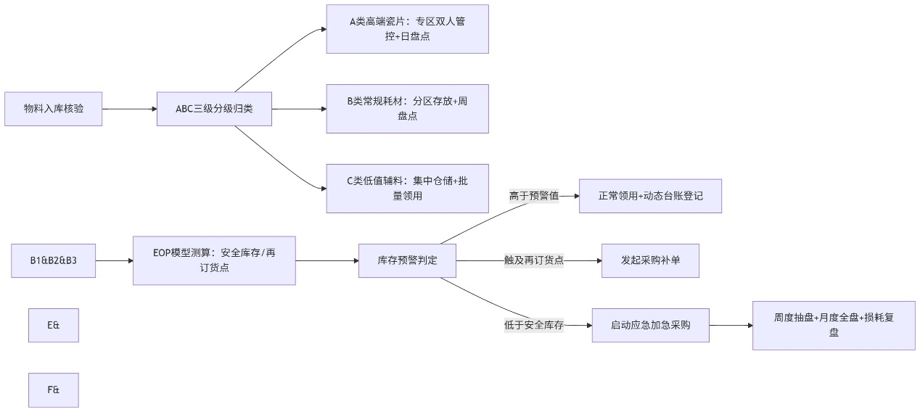
（3）上下游分级供应商运维
搭建三级供应商梯队，通过季度绩效考评优胜劣汰，稳定供货品质与成本。
①三级供方档案：战略级主材供应商、常规耗材供方、应急备选供方，规避单一供货风险；
②季度量化考评：从品质、时效、报价、售后多维度打分，差异化调整合作规模；
③核心供方年度框架协议：锁定主材单价、破损赔付、加急供货条款，同步项目旺季排产计划；
统一物料标准，提前同步校园、跨境合规要求，减少来料不合格问题。
（4）全场景履约配送运维
中心仓、工坊前置仓、校园备用仓三仓联动，覆盖零售、集采、跨境多场景交付。
①标准化打包：区分原料、成品、跨境货品包装规范，易碎品加固防护，出库逐项核对单据；
②分场景运力调度：散客即时配送、校园研学定点专车、政企大件专线运输；
③跨仓智能调拨：库存不足时就近跨仓调货，减少重复采购；
④应急绿色通道：线下市集、赛事等临时加急物料优先分拣出库。
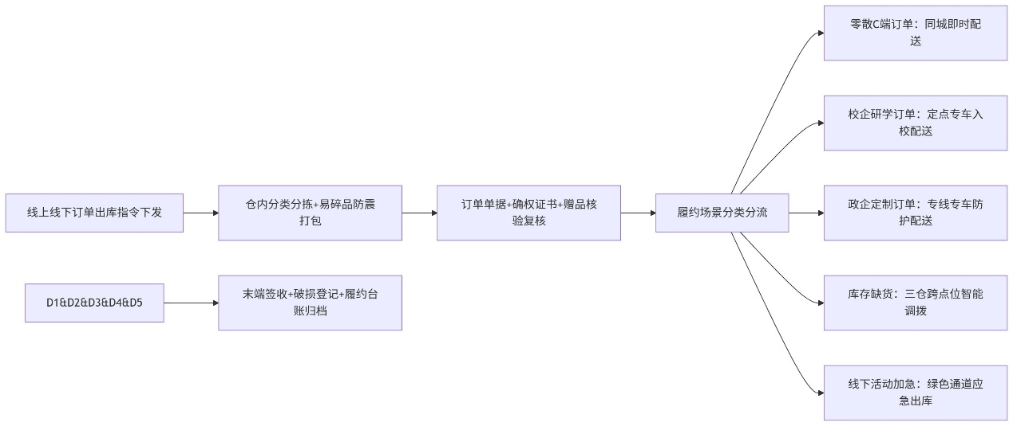
（5）长效供应链优化运维
打通前端业务与后端供应链数据，持续降本增效，弱化供需信息偏差。
全端需求信息同步，消除信息传递失真；
精简中间商层级，源头直采压缩采购成本，简化内部审批流程；
约束前端过度预估备货，缓解库存积压、季节性缺货的牛鞭效应；
月度复盘采购成本、破损率、履约时效等核心数据，持续优化备货、仓配、供方管理规则。

6.知识产权与区块链合规运营管理
本板块为嵌瓷传家宝项目核心差异化竞争力，统筹全项目合规风控，覆盖非遗版权、AIGC 数字资产、肖像权、传播内容四大合规维度，搭建事前审核 - 事中确权 - 事后维权全链路风控体系，联动蚂蚁链、校企法务、海外平台、古城文旅法务，覆盖线上线下全业务场景，防范纹样抄袭、民俗违规、数字资产非法流通、跨境版权纠纷等风险，全方位保护品牌、匠人、共创用户合法权益。
（1）区块链确权专项运营
①核心策略
依托蚂蚁链非遗专属节点落地「创作者 + 平台双署名」确权体系，标准化上链、合约、档案、流通全流程管控，实现实体作品、数字纹样全程可溯源、不可篡改。
②关键动作
资产上链前置预审：将作品分为实体成品、AI 纹样、匠人原作、校园共创、宣传素材五大类，核验原创性与授权资质，区分个人收藏、商用、赛事、馆藏四类确权用途，杜绝侵权作品上链；
双署名智能合约运维：统一定制合约模板，明确创作者与平台权属边界，定期迭代适配跨境存证需求，为政企定制资产开放专属合约补充条款；
全域确权档案统一归档：打通工坊、商城、校企赛事多端口数据，建立加密分级调取电子档案库，链上电子证书与纸质凭证一一对应，同步向属地非遗部门备案；
数字资产流通管控：划分自用、商用、跨境流转四类权限，严禁私下倒卖、篡改链上权属、盗用作品盈利，违规资产后台冻结管控。
（2）文创 IP 全维度合规运营
①核心策略
围绕品牌 IP、匠人非遗 IP、原创纹样 IP 建立全周期权属管理，以「著作权登记 + 区块链双重存证」为核心创新手段，配套 AIGC 侵权筛查、标准化肖像授权，支撑全场景商用合规落地。
②关键动作
匠人肖像标准化授权归档：统一签订肖像、纪实拍摄授权协议，划分公益宣传、文创商用、海外使用边界，建立授权到期台账并提前续约；
AIGC 纹样双重侵权筛查：依托版权比对系统比对全网现有美术作品，搭建违禁元素库，AI 纹样经筛查合格后方可入库、上架、宣发；
双重权属存证创新机制：匠人精品、爆款文创、优质校园共创作品同步完成线下美术著作权登记 + 蚂蚁链上链存证；短视频、短期图文仅做快速链上存证；清晰划分多方 IP 权属与商用分成规则。
（3）全域内容风控运营
①核心策略
搭建初审 + 复审双层内容审核机制，重点保留嵌瓷独有宗族民俗内容专项筛查，同步覆盖国内新媒体、线下物料、海外店铺三类内容，规避文化舆情与跨境合规风险。
②关键动作
全平台内容双审流程：内容人员初审素材、人像版权，风控复审非遗表述、价值导向，所有内容审核留档，大型活动开通加急审核通道；
宗族民俗专项筛查（特色风控）：建立本地祠堂民俗、宗族文化敏感素材库，禁止篡改非遗典故、私自拍摄私密祭祀画面；涉及祠堂联名文创提前取得宗族许可，口述素材做脱敏处理；
跨境内容专项审核：针对海外店铺、海外传播内容适配当地文化禁忌与版权法规，调整文案与纹样释义，防止账号处罚、商品下架。
（4）维权履约闭环运营
①核心策略
常态化全网侵权监测，依托区块链存证简化司法举证；统一标准化商用授权合同，分级管控 IP 使用权限，形成侵权快速处置、商用权责清晰的闭环体系。
②关键动作
全网侵权监测取证：线上线下渠道定期排查 IP 盗用、纹样仿造行为，调取链上时间戳、权属凭证固定完整司法取证材料；
分层维权处置：线上盗图、仿款优先平台下架，大规模恶意仿造依托双链凭证启动法务维权；
标准化商用授权合同管理：制定研学、政企、联名、外销五类统一合同模板，明确授权范围、期限与违约责任，全部合同云端归档，到期及时收回商用权限；
分级授权边界管控：区分公益免费、校企低价、商业付费三类授权，禁止合作方二次转授权，对内严格管控校园共创素材商用流出。

7.项目商业闭环运维管理
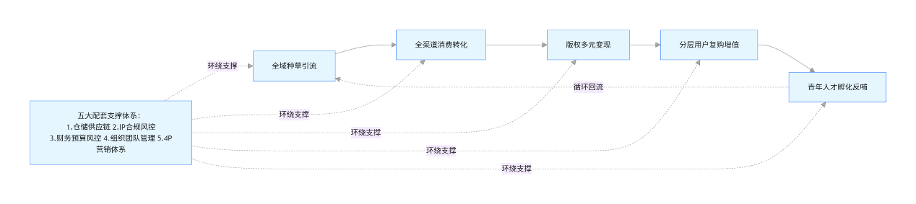
统筹全链路商业循环：统一调度种草素材供给、全渠道订单履约、版权分成结算、存量用户复购服务、青年人才创意入库反哺产品迭代，实现项目自循环可持续经营，配套标准化商业闭环流程图落地管控。

（二）营销板块

1.产品营销（Product）：三级梯度市场化产品布局
统一产品组合逻辑：实体嵌瓷作品 + 家风口述档案包 + 定制 AIGC 瓷纹包 + 区块链数字资产包，分层匹配不同客群需求。
（1）C 端三层零售产品
①入门引流款：小型嵌瓷摆件 + 基础链上证书 + 通用 AI 纹样，低价面向散客、学生做初次转化；
②主力盈利款：中型原创嵌瓷成品 + 完整家族家风档案 + 个人纹样商用权 + 双署名区块链确权，主打家庭宗族传承需求；
③高端定制溢价款：大型定制嵌瓷装置 + 全域数字档案 + 全场景纹样商用授权 + 古城 AR 永久展示权限，面向政府、院校、品牌企业。
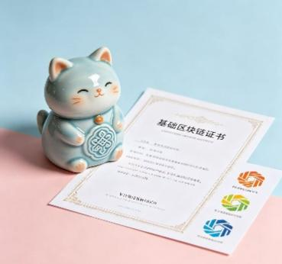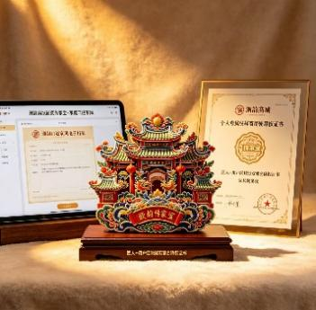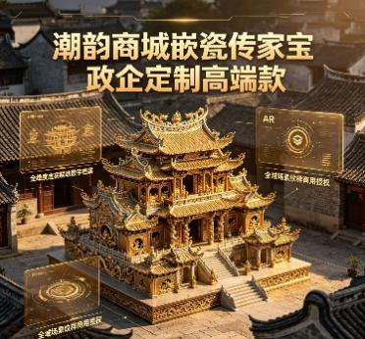
（2）长效增值增收品类
研学夏令营、非遗进校园课程、AR 数字藏品、IP 纹样商用授权、跨境文创、古厝智慧导览运维服务。

2.定价营销（Price）：全域阶梯市场化定价
配套 1 张阶梯定价可视化图表，分 C 端零售、B/G 端批量、增值服务三类报价体系。
（1）C 端公开零售价
引流款 68 元；家庭传家宝标准化售价 298 元；大型定制产品按工艺、尺寸、授权范围一单一议。
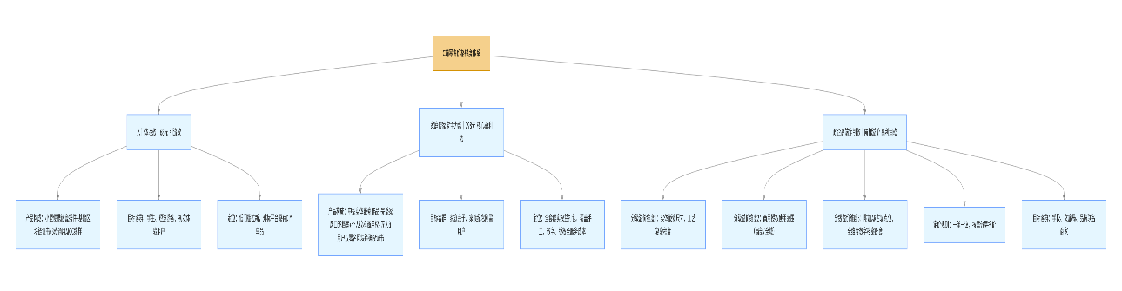
（2）B/G 端批量阶梯折扣
校园研学按人数分级折扣；政企区分短期项目、1 年包干、3 年深度合作三档报价。
（3）增值服务收费
纹样迭代、家风档案年度维护、版权分级授权、AR 点位运维单独计费。

3.渠道营销（Place）：四维对外获客售卖渠道
线上、线下、政企商务、文旅联动四大通路全覆盖，承接零售、批量采购、联名授权、跨境合作全类型订单。
（1）线上渠道：商城小程序、短视频店铺、私域社群、海外 Etsy 跨境直销；
（2）线下渠道：古城工坊门店、文旅服务代售点、校园研学现场接单；
（3）政企商务渠道：文旅集采、院校年度研学、本土品牌纹样授权、海外文旅机构合作；
（4）文旅导流渠道：古城 AR 打卡点位线下引流，一键跳转线上商城完成核销下单。
4.推广营销（Promotion）：五大全域拓客推广体系
（1）内容种草推广：全平台发布非遗、家风、共创内容，开展纹样、家风 UGC 征集，依托嵌瓷数字传家宝 话题持续引流直播带货；
（2）线下地推拓客：古城主题打卡、文旅展会、校园非遗节、匠人公益宣讲，线下精准获客；
（3）官方学术背书推广：联动文旅官媒、美育教研、文史专家输出专业内容，提升政企合作信任度；
（4）跨界联名推广：联动国风家居、文具、汉服品牌推出 AI 纹样联名产品，同步拓展海外文创合作；
（5）用户裂变推广：老带新双向福利，双方赠送限定 AI 纹样、DIY 体验券，低成本私域裂变。

五、产品与服务设计
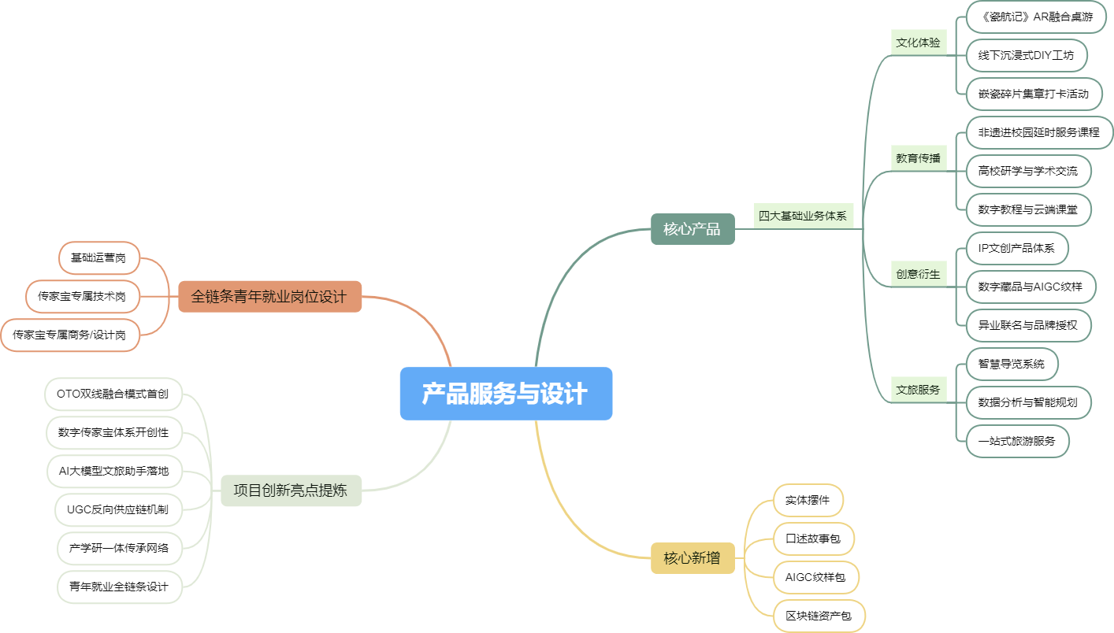

图.产品服务与设计思维导图

（一）核心产品

1.四大基础业务体系
（1）文化体验：传统服务的OTO转化与科技赋能
①《瓷航纪》AR融合桌游
《瓷航纪》系列桌游含“嵌瓷之旅”和“嵌瓷工坊”两个版本，前者以文化旅游路线为棋盘，可让玩家了解嵌瓷历史与技艺；后者引入工坊经营机制，玩家能体验嵌瓷生产全流程。
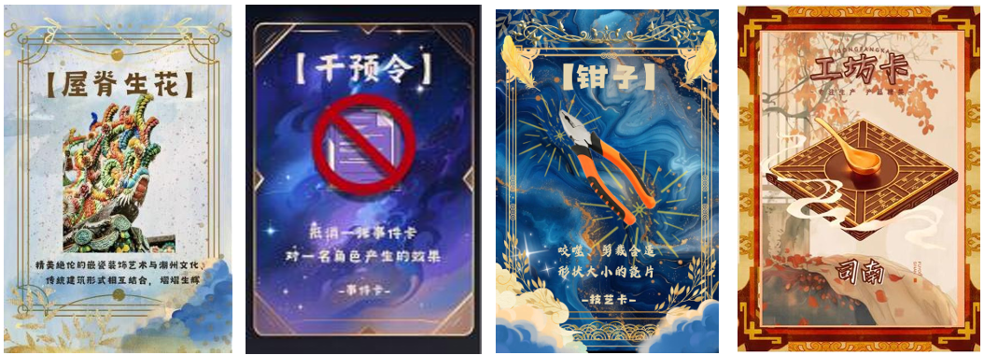

图.《瓷航纪》桌游卡牌设计
②线下沉浸式DIY工坊
在潮州的代表性嵌瓷工坊、博物馆及高校场地设立“嵌瓷碎片”DIY体验空间，参与者可在传承人指导下完成嵌瓷核心工序，创作专属作品。工坊配有AR互动底座，扫描成品就能触发虚拟讲解与社交分享功能，延伸体验价值。
③嵌瓷碎片集章打卡活动
设计”嵌瓷文化圈”定向越野式打卡路线，参与者领取专属地图与收集袋，按图索骥走访嵌瓷分布点，集齐印章即可兑换限定文创或体验嵌瓷制作。活动将文化探索与游戏化机制深度融合，有效提升用户粘性与社交传播效应。
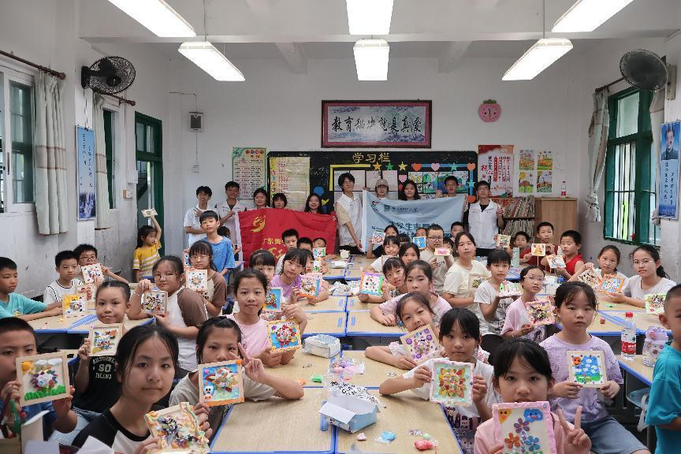

图.往届成员开展DIY嵌瓷活动

（2）教育传播：产学研一体的非遗传承网络
①非遗进校园延时服务课程
针对中小学课后服务场景，项目团队设计《潮州嵌瓷特色延时服务课程框架》，涵盖嵌瓷文化概论、基础制作技法、创意纹样设计等模块，配套教学视频、PPT与实操工具包。课程已在潮州市多所小学落地实施，学生创作成果获教师与家长一致好评，有效激发青少年对本土文化的兴趣与认同。
②高校研学与学术交流
面向高等院校，项目组织”潮州嵌瓷美学价值的当代转化与文旅经济深度研学”活动，联动嵌瓷传承人、文化学者与旅游从业者，开展实地考察、工艺体验与学术研讨。同时，定期举办嵌瓷文化讲座与学术论坛，形成研究报告与论文成果，为非遗传承提供理论支撑。

（3）创意衍生：IP跨界与数字营运的双轮驱动策略
创意衍生业务以“瓷嘟嘟”这一核心IP形象为原点，通过“实体文创+数字藏品+联名合作”三大支柱，构建起一个多元化、立体化的产品矩阵。这一模式不仅实现了IP价值的深度挖掘与广度延伸，还通过线上线下融合的营运方式，持续推动品牌影响力的提升与商业价值的转化。
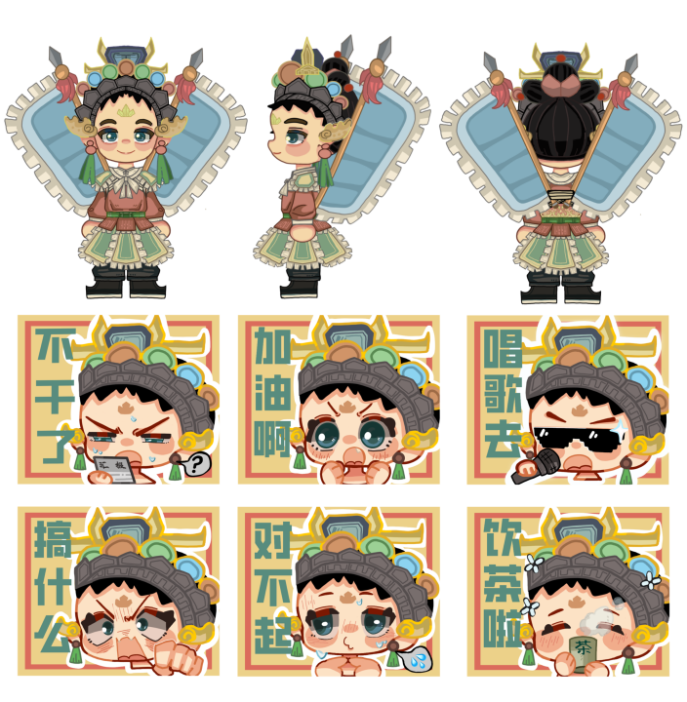

图.“瓷嘟嘟”IP形象及表情包设计

① IP文创产品体系
围绕”瓷嘟嘟”IP形象，开发盲盒、明信片、书签、饰品、文化衫、帆布袋等系列产品。其中，68元嵌瓷碎片盲盒融合随机纹样瓷片、AR互动卡及研学抵扣券，首月限量1万盒预计撬动3万+新客；28元嵌瓷纹样明信片聚焦建筑美学，附工艺纪录片二维码与传承人签名限量款，作为满赠礼品有效提升客单价。
 | 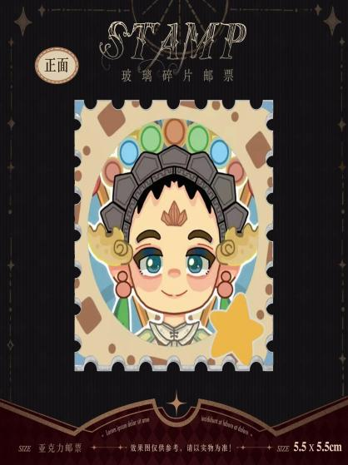 | 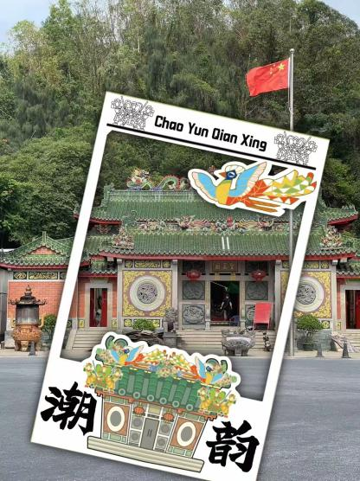
②异业联名与品牌授权
积极寻求与茶饮、服饰、家居等品牌跨界合作。以”英歌魂”奶茶联名为例，将嵌瓷IP元素融入杯身设计与门店装潢，借助异业流量实现文化破圈。同步推进知识产权转让与授权业务，将品牌标志、文创设计等知识产权进行商业化运作，拓展盈利渠道。
（4）文旅服务：构建贯穿线上与线下的全域智慧体验体系
文旅服务业务以微信小程序“嵌瓷AR博物馆”为核心中枢平台，全面整合并升级了智慧导览系统、实时数据分析引擎以及一站式综合服务功能，旨在为游客打造一个无缝衔接、深度互动且富有文化内涵的“指尖上的潮州嵌瓷文化探索之旅”。通过线上线下资源的深度融合与智能化联动，提升游客体验的便捷性、趣味性与沉浸感，推动潮州嵌瓷文化的数字化传播与创新性发展。
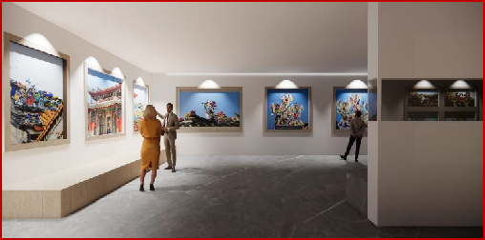

图.AR虚拟嵌瓷博物馆
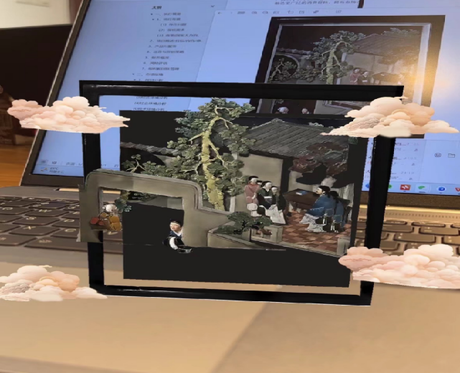

图. AR虚拟嵌瓷卡片

①智慧导览系统
小程序提供六大核心功能：精准用户分层与个性化内容推送、嵌瓷游记UGC分享社区、AR实景地图导览、嵌瓷文化发现广场、个人中心与积分体系。其中，AR导览支持扫描实景建筑触发嵌瓷历史 overlay，全息投影技术立体呈现嵌瓷作品，增强展示感染力。

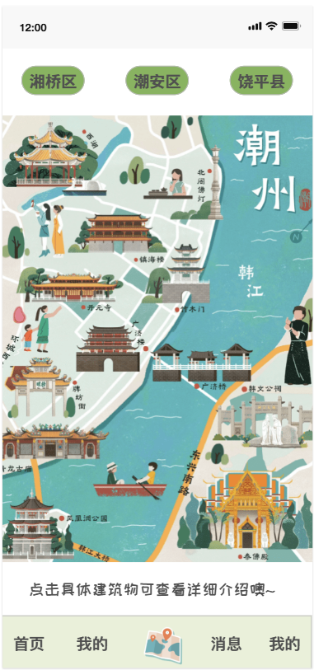

图.智慧导览系统界面
②数据分析与智能规划
本项目基于用户行为数据，运用算法实现精准需求感知与服务优化闭环，反向指导供应链调整与产品迭代。
③一站式旅游服务
整合潮州交通、住宿、餐饮、娱乐等资源，构建OTA平台式统一服务入口。规划以嵌瓷文化为核心的主题旅游路线，涵盖青龙古庙、开元寺、韩文公祠等景点，提供定制化旅游套餐与专属导游服务，实现”一键下单、全程无忧”。

（二）核心新增：嵌瓷数字传家宝完整体系
在四大基础业务之上，项目2026年战略升级推出”嵌瓷数字传家宝”体系，以区块链技术为底座，融合实体工艺与数字创新，构建”可触摸、可聆听、可创作、可传承”的四维文化资产包。

1.实体摆件
每一件传家宝均以潮州嵌瓷国家级/省级传承人作品为原型，通过3D扫描建模与精密铸造技术实现大师手作的高保真复刻。产品采用微缩嵌瓷模型形式，尺寸适配现代家居场景，底座植入NFC芯片与AR互动模块。用户轻触手机即可激活三维展示、工艺拆解与语音讲解，实现”一物一码、一码一世界”。实体摆件既是文化藏品，也是连接数字世界的物理入口。

2.口述故事包
项目成员联合专业纪录片团队与方言保护机构，系统采集嵌瓷传承人的技艺口述、家族记忆与地方文化叙事。该故事包涵盖传承人访谈录、家族记忆口述、嵌瓷历史纪录片等内容，并依托AI语音合成与多语种翻译技术，使该故事包支持普通话、粤语、英语等多语言版本。

3.AIGC纹样包
基于深度学习构建嵌瓷纹样生成引擎，用户可通过文字描述或草图输入，即时生成符合传统美学规范的嵌瓷风格图案。纹样包包含三大模块：传统纹样数据库——收录历代经典嵌瓷图案，支持按题材、年代、工艺分类检索；AI风格迁移——上传任意图片即可转化为嵌瓷艺术风格；个性化纹样生成——输入”龙凤呈祥”“花开富贵”等关键词，AI自动组合元素生成专属设计。所有生成纹样均附带区块链版权存证，用户可选择实体定制或数字收藏。

4.区块链资产包
区块链资产包共有四项功能。一，数字藏品NFT：将多种资产上链生成唯一通证，面向收藏爱好者发行限量版保障稀缺性，同时和多个品牌开展跨界合作，通过异业流量实现文化破圈，推进知识产权转让授权业务拓展盈利渠道；二，版权存证：利用智能合约自动完成版权登记与侵权监测，为联名授权与知识产权商业化提供支撑；三，流转溯源：记录资产从创作到交易的全生命周期；四，智能合约分润：设定传承人、创作者、平台方的自动分润比例，保障各方权益。

（三）用户使用场景描述
在外打拼多年、想为父母准备一份兼具文化温度与纪念意义礼物的潮汕籍白领林先生，在刷到非遗文化推广视频后，被嵌瓷数字传家宝体系吸引，当即下单定制了一套以家族姓氏图腾为主题的嵌瓷传家宝。收到实体摆件后，他和父母一起用手机轻触底座的NFC芯片，激活AR互动模块，清晰看到大师手作的工艺拆解过程，聆听传承人讲述嵌瓷技艺的百年传承故事，还通过AIGC纹样包输入“家和万事兴”关键词，生成了专属嵌瓷纹样，连同传承人访谈录一起存入区块链资产包完成版权存证。一家人不仅拥有了适配现代客厅摆放的精美文化藏品，还能随时通过数字端重温家族记忆与非遗文化，更能依托区块链实现资产的溯源流转与权益保障，真切感受到传统文化在数字时代的鲜活传承，收获了兼具艺术美感、情感联结与长期价值的独特体验。

（四）项目创新亮点提炼
本项目的创新亮点涵盖六大方面：一是首创OTO双线融合模式，构建“线上认知—线下体验—线上复购—社交裂变”完整商业闭环，打破非遗传播传统局限；二是打造国内首个融合区块链确权、AIGC创作等技术的数字传家宝体系，为非遗资产化提供可复制范式；三是落地“瓷嘟嘟”AI大模型文旅助手，实现多轮对话、个性化推荐与多语种沟通，提升智慧文旅服务水平；四是创新UGC反向供应链机制，推动用户从被动接受者转为产品共创者，增强品牌黏性与市场响应速度；五是构建产学研一体传承网络，打通学术研究、基础教育、技艺传授与市场运营环节，形成非遗活态传承良性生态；六是设计青年就业全链条生态，兼顾岗位创造与职业成长，实现社会效益与经济效益深度融合。

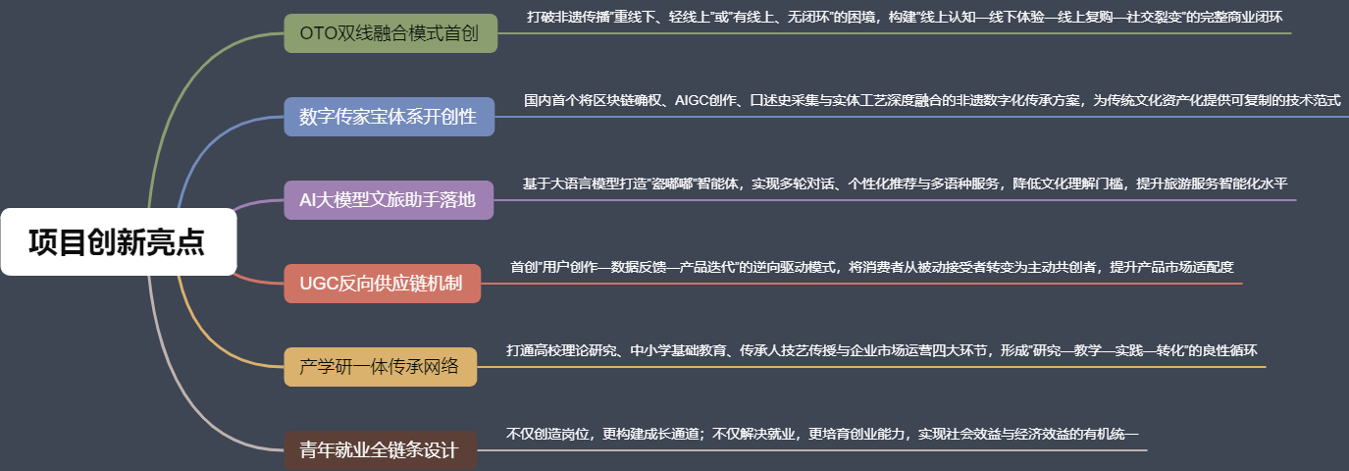

图.项目创新亮点

六、社会实践与政企合作

（一）"百千万工程"社会实践
本次实践以"传承与创新"为核心，通过走进校园、深入乡村，让青少年接触并了解嵌瓷艺术，激发传统文化保护意识；同时探索青年人才推动潮州文旅发展的路径，验证"嵌瓷数字传家宝"模式在乡村场景的落地可行性。

1.实践成果一览表
合作方 | 活动类型 | 覆盖人数 | 核心成果
埔涵华侨学校 | 非遗进校园 | 54名学生 | 93.33%学生首次接触即产生兴趣，90%家长认为活动有效
万华社区 | 非遗进社区 | 100+居民 | 验证社区文化共建模式，推动非遗融入日常生活
潮州市文旅局 | 旅游路线推广 | — | 获官方表扬信，建立长期合作关系
粤东考古中心 | 考古科普推广 | — | 制作考古科普视频与创新IP形象，丰富产品文化内涵
太平街道办 | IP/VI设计 | — | 交付10+个设计方案，验证团队IP设计能力
三水区人民医院 | 公益快闪 | — | "爱佑伴童，乐动六一"嵌瓷手工活动，增强儿童非遗保护意识
蔡炳烈（非遗传承人） | 技艺采访 | — | 建立PGC内容独家绑定，确保"数字传家宝"技艺正宗性

2.特色亮点
团队活动注重互动性与体验性，通过课堂讲授与动手实践结合，让青少年亲身体验嵌瓷魅力。创新做法上，设计嵌瓷元素宣传海报、IP形象等文创产品，为非遗传承注入新活力。活动获校方、家长和学生一致好评，并希望继续合作。

（二）政企合作服务意向与成果

1.现有合作成果
团队已与以下政企单位建立合作关系，获4封表扬信、9篇主流媒体报道（南方+、基层网等），全网触达20万+人次。
合作方 | 合作内容 | 成果状态
潮州市文化广电旅游体育局 | 旅游路线推广、文旅合作 | 已落地，获表扬信
湘桥区妇女联合会 | 非遗进校园活动 | 已落地
粤东考古中心 | 考古科普视频与IP设计 | 已落地
太平街道办事处 | 扫黄打非IP/VI设计与非遗宣传 | 已落地
万华社区 | 非遗进社区主题活动 | 已落地
三水区人民医院 | "爱佑伴童，乐动六一"快闪活动 | 已落地
潮州市埔涵华侨学校 | 嵌瓷手工体验课程 | 已落地
蔡炳烈（非遗传承人） | 技艺指导与PGC内容合作 | 已落地

2."嵌瓷数字传家宝"专项四方合作方案
基于原有合作基础，团队设计"嵌瓷数字传家宝"四方合作框架，以潮韵嵌行为平台运营方、技术提供方、内容整合方，联动政府文旅部门、中小学校、非遗匠人、品牌企业四方资源。
①政府文旅部门合作
联合申报"国家传统工艺振兴目录"，申请非遗保护专项资金，优先参与国家级文旅项目。打造"潮州嵌瓷文化走廊"，串联开元寺嵌瓷屋顶、大寮嵌瓷工坊、潮州嵌瓷博物馆等10个核心节点，配套智慧导览系统。设立"嵌瓷传承人培养计划"，每年遴选青年学徒进行系统培训，结业后颁发非遗传承人资格证书。共建"嵌瓷数字基因库"，对代表性作品进行3D扫描建模，建立嵌瓷纹样区块链版权平台，获税收减免支持，推动出台产业振兴专项基金。
②中小学研学合作
开发"嵌瓷中的几何美学"校本课程，纳入广东省"非遗进校园"必修模块。与高校共建"非遗数字化设计"微专业，学生完成课程可获学分，优秀作品直接应用于实际修缮项目。推出深度研学营，包含嵌瓷技艺学习、古建筑测绘、潮汕美食文化体验。为毕业生定制"嵌瓷数字传家宝"（实体摆件+数字资产+口述故事包），开辟B端稳定收入来源。培训在校教师成为"嵌瓷文化讲师"，扩大教育覆盖面，达成年接待研学目标5000人次，定制产品定价体系。
③非遗匠人合作
蔡炳烈等传承人提供技艺指导、作品监制，确保"数字传家宝"技艺正宗性。建立匠人+青年设计师联合署名机制，区块链存证，提升产品文化价值与收藏价值。在传承人工作室设立"潮韵嵌行传家宝制作基地"，保障高端定制产能。运用超高清影像采集传承人操作细节，建立嵌瓷技艺影像数据库。匠人获得作品销售额分成及顾问费，提高收入，激励持续合作。
④品牌企业合作
联合茶饮、文创、珠宝品牌开发联名"嵌瓷数字传家宝"，借助品牌渠道快速打开市场。入驻品牌线下门店，设置"嵌瓷传家宝体验角"，降低独立开店成本。与蚂蚁链合作区块链存证，与阿里云合作AI大模型，降低技术研发成本，提升技术可信度。为企业提供"嵌瓷文化礼品定制"服务，含数字资产，切入高端礼品市场。与景德镇瓷厂签订战略协议，定制预切割瓷片，保障原料质量。

（三）项目助力百千万工程、乡村文旅与青年就业

1.乡村文旅赋能
团队将为潮州成田镇大寮村村民提供"嵌瓷导览员"培训，学员通过小程序接单带领游客参观古建筑。将部分文创销售收入注入"嵌瓷传承基金"，用于资助乡村儿童非遗研学。通过AR博物馆小程序、VR全息投屏等数字化服务，城市居民可线上感受嵌瓷文化并吸引实地到访；线下非遗游园会、嵌瓷打卡集章等活动构建城乡面对面交流平台，虚实双线推动城乡居民双向互动，打破文化壁垒，以文旅发展带动当地经济收益，缩小城乡差距。

2.青年就业创造
"嵌瓷数字传家宝"创造全链条青年就业岗位：
岗位类别 | 岗位示例 | 需求人数
基础运营岗 | 新媒体运营、社群运营、电商客服 | 15-20人
传家宝技术岗 | 区块链开发、AR/VR开发、AI训练师 | 8-10人
传家宝商务岗 | 政企合作专员、大客户销售、供应链经理 | 5-8人
传家宝设计岗 | AIGC纹样设计师、数字资产设计师、UI设计师 | 10-15人
匠人助理岗 | 传承人助理、技艺记录员、质量检测员 | 10-15人

就业带动路径：高校培养（广东财经大学等）→团队实习（潮韵嵌行）→技能认证（非遗传承人资格证书/区块链工程师认证）→就业上岗（基础岗→技术岗→管理岗）→创业孵化（优秀成员独立开设工作室或成为签约匠人）。

3.社会价值总结
项目依托"文化深挖+技术赋能+模式创新"三角驱动：
文化层面：借势国潮与潮汕文化热度，建立数字化传承档案，守护技艺DNA。
经济层面：通过"高端定制+轻量化文创"双引擎驱动，实现短期盈利与长期品牌增值。
社会层面：以产业振兴带动乡村振兴，构建"非遗传承-就业增收-文化输出"良性循环，覆盖多个村镇，助力潮州建设国家级文化旅游目的地。

七、风险评估

（一）战略风险

1. 政策与行业风险

（1）政策变动及行业竞争风险
① 风险核心：各级非遗、数字文旅相关政策存在动态调整，项目原有运营、申报及合作模式可能与新政不匹配，导致投资回报延后、产生沉没成本。同时区域非遗研学、文创项目同质化扎堆，行业资源集中，叠加非遗匠人断层、市场消费意愿偏弱等行业现状，项目市场拓展及中长期战略落地存在压力。
② 法律隐患：现有合作协议未设置政策变更适配、行业波动退出机制，政策收紧或行业萎缩时，企业易产生违约赔付损失。
③ 应对措施：常态化跟踪文旅行业政策动态，及时优化项目规划；所有合作协议增补政策调整适配条款，降低政策变动冲击；弱化补贴依赖，市场化与公益传承双线运营，依托官方非遗平台争取资源，动态调整业务布局规避行业竞争风险。

2. 战略拓展壁垒风险

（1）业务分散与跨区域拓展受限风险
① 风险核心：多业务并行造成人力、资金、产能资源分散，核心业务发力不足；跨区域拓展时各地非遗管控、民俗标准不统一，成熟运营模式无法直接复制，拓展成本高、落地难度大。
②法律隐患：多业务合同权责交叉，业务收缩易引发履约、版权纠纷；异地运营不合规易面临行政处罚、项目叫停风险。
③ 应对措施：聚焦嵌瓷数字化、研学核心主业，轻量化运营低效业务；异地拓展前完成属地政策尽调，联动当地官方机构合作，实现模式属地化适配，降低拓展壁垒。

（二）财务风险

1. 现金流与回款风险

（1）长账期回款导致资金承压风险
① 风险核心：政企端项目普遍账期较长，叠加文旅行业淡旺季营收波动，淡季资金收入锐减，而匠人薪酬、运维、场地等刚性支出持续产生，易造成现金流紧张、资金链承压。
② 法律隐患：原有合同未明确回款时限、逾期赔付规则，欠款后缺乏有效司法追偿依据。
③ 应对措施：标准化政企合同，增设预付款、逾期违约金条款；大额订单引入第三方回款担保；建立现金流月度测算及应收账款预警机制。

2. 成本与投资收益风险

（1）刚性成本高、投资回报不及预期风险
① 风险核心：项目前期研发、场地改造、版权存证投入较大，且长期固定运营成本刚性支出高；文创市场竞争激烈、产品毛利偏低，若市场转化未达预期，将拉长投资回收期，造成沉没成本损失。
② 法律隐患：长期服务、技术开发合同缺乏分阶段验收与解约扣款机制，提前解约或研发不达标将产生高额违约金。
③ 应对措施：优化成本结构，采用弹性用工、按需付费服务模式；高低毛利产品搭配运营，保障整体盈利；研发项目分阶段验收、分批付款，梯度投入资金，按需计提风险准备金。

3. 突发资金赔付风险

（1）突发大额支出风险
① 风险核心：研学安全事故、版权侵权、合规整改等突发事项会产生一次性大额支出，若无资金储备，将打乱企业正常经营资金计划。
② 法律隐患：合同未约定赔付责任上限，企业需全额承担各类突发损失。
③ 应对措施：按营收计提专项风险预备金；统一投保研学意外险、知识产权险等险种，转移大额赔付风险。

（三）市场与运营风险

1. 市场竞争与业务转化风险

（1）客流波动、同质化竞争与订单转化不足风险
① 风险核心：文旅行业淡旺季客流差异显著，恶劣天气易导致线下研学业务停摆，淡季营收缺口较大；市场同类文创产品同质化严重，竞品低价复刻、盗用原创非遗素材，压缩产品利润空间。同时用户对非遗数字确权产品认知不足，易与金融类数字藏品混淆，导致产品转化率偏低，叠加政企项目预算紧张、竞标激烈，整体订单规模难以达标。
② 法律隐患：原创作品版权存证、匠人排他授权机制不完善，遭遇盗版侵权时维权难度高、成本大；政企合作权属、交付标准界定模糊，宣传易触碰数字资产监管红线，易引发合作纠纷与合规问题。
③ 应对措施：合同补充气象不可抗力免责、改期条款，上线线上研学、文创商城弥补淡季营收缺口；完成全部原创内容版权登记与链上存证，签订匠人排他授权协议，常态化开展市场巡查维权。统一合规宣传口径，加强用户科普体验，标准化政企合作协议，分层推出产品套餐，积极申报官方扶持项目，拓宽政企合作渠道。

2. 匠人产能与项目交付风险

（1）人才短缺、创作分歧导致交付延期风险
① 风险核心：本地嵌瓷匠人老龄化、后备人才储备不足，手工制品制作周期长，订单集中时段易出现产能不足、交付延期及客户退款问题。同时传统匠人与青年设计共创者存在审美代际差异，方案反复调整优化，进一步拉长交付周期，影响项目运营口碑。
② 法律隐患：匠人合作协议未明确工期、延期赔付标准，共创合作无标准化权责、权属及退款约定，发生交付纠纷、违约问题时无明确处置依据，核心业务存在停摆风险。
③ 应对措施：签订中长期独家匠人合作协议，搭建青年学徒储备库，充实非遗人才梯队；统一订单排产计划，均衡全年产能负荷。签署标准化共创合作协议，配备非遗顾问前置统一创作方案，设立分歧协调专员，提前化解创作矛盾，保障项目高效交付。

3. 线下研学安全运营风险

（1）研学场景人身安全与客诉风险
① 风险核心：线下研学活动使用瓷片、金属骨架等物料存在划伤、磕碰风险，户外场景易受高温、暴雨等天气影响，引发中暑、摔伤等人身安全事故，极易造成校方、家长投诉及赔付问题，影响品牌口碑。
② 法律隐患：研学合作协议安全责任边界模糊，未统一投保专项保险，安全事故产生的全部赔偿、损失均由企业自行承担。
③ 应对措施：在研学合同中明确划分人身损害责任边界，为所有参与人员统一投保研学意外险；制定标准化研学安全操作流程，建立快速客诉处置响应机制，常态化开展安全管控，规避安全运营风险。

（四）合规与技术风险

1. 合规管控风险

（1）数据、文化及AI合规风险
① 风险核心：宗族敏感数据采集、存储流程不规范，存在信息泄露风险；非遗营销不当易出现过度商业化、歪曲文化内涵等问题，触发监管整改；数字资产、AIGC知识产权相关监管政策持续更新，现有授权及运营模式存在合规漏洞。
② 法律隐患：数据采集缺乏合规授权与保密约束，易面临行政处罚；AIGC素材授权模糊、宣传触碰监管红线，产生侵权问题后企业需承担全部整改及赔偿责任。
③ 应对措施：规范宗族数据采集、加密存储流程，落实书面授权及合作保密条款；建立法务+非遗专家双重内容审核机制，规范非遗宣传内容；实时跟进行业监管新规，动态优化运营模式、合作协议与宣传口径，完善AIGC商用授权与链上存证体系。

2. 技术运维与安全风险

（1）系统技术漏洞与运行风险
① 风险核心：区块链智能合约存在代码漏洞，可能造成非遗权属数据篡改、丢失，导致数字确权凭证失效；AIGC生成内容易复刻原创纹样、曲解潮汕非遗民俗，引发版权与文化合规问题；文旅节庆高峰期系统访问量激增，服务器承载不足易卡顿、宕机，造成订单流失、客诉纠纷。
② 法律隐患：链上确权数据失效，发生权属纠纷时无有效司法举证依据；AI内容侵权、文化解读偏差，企业需承担连带赔偿与监管整改责任。
③ 应对措施：系统上线前完成第三方安全审计，搭建全天候数据监控体系，搭配线下纸质备案双重兜底；仅使用合规授权素材训练AI，生成内容实行技术、文化双重审核校验；扩容服务器并部署备用节点，节前开展全链路压力测试，节假日安排专人7×24小时应急值守，保障系统稳定运行。

（五）全流程闭环风控保障机制

1. 全链条风控管理体系

（1）风控闭环运行机制
① 风险识别：实行多部门联合月度风险排查，覆盖全业务板块，开通全员风险提报通道，全面归集潜在隐患。
② 风险分级：建立专项风险台账，按影响程度、发生概率划分风险等级，明确责任主体与整改时限，动态更新评级。
③ 动态监测：搭建财务、市场、技术、合规一体化预警看板，核心指标异常自动推送、即时核查处置。
④ 分级处置：建立分级应急预案，匹配对应层级处置力量；通过风险预备金、商业保险对冲突发损失。
⑤ 月度复盘：定期召开风控复盘会议，深挖风险根源，形成整改方案并闭环验收，重大风险专项归档复盘。
⑥ 动态迭代：结合政策新规、市场变化持续优化风控制度、合同模板及应急预案，将风控审核前置到业务立项环节，从源头规避风险。

八、互联网 + 财务预测与分析

（一）基本财务假设
财务测算依据《会计法》《小企业会计准则》《文创产业财务核算指引》执行，项目核心测算假设如下：
1、国内文旅消费稳步复苏，广东百千万工程、非遗数字化扶持政策持续落地，无重大经济、自然、监管不可抗力；
2、嵌瓷原料、AR 设备、场地租金依据潮州 2026 市场行情测算，批量采购原材料年均降幅 5%-8%；
3、知识产权登记、法律咨询费用参照广东文创行业标准，知识产权年费计入年度管理费用；
4、税费：小规模小微企业增值税 3%，附加税费合计为增值税 12%；年应纳税所得额 300 万以内企业所得税 5%，小额杂费并入管理费用；
5、资产折旧摊销：线下全新硬件设备 5 年直线折旧无残值；本次新增小程序微调、区块链合约优化等无形资产 3 年平均摊销；存量成熟数字化系统复用，不计二次折旧；
6、基准折现率 10%，用于 NPV、IRR 投资指标测算；
7、总启动资金 15% 作为流动资金备用金，缓冲原料涨价、补贴延迟等现金流风险。

（二）资金用途与融资计划

1.资金用途
项目建设期一次性总启动投入 240 万元，明细如下：
表 项目投资估算表
序号 | 项目名称 | 合计（万元） | 占总投资比（%）
1 | 意溪社区线下工坊 / 展示门店租赁费（含押金） | 36 | 15
2 | 数字化固定资产及硬件设备维护费（区块链、AR、扫描设备） | 72 | 30
3 | 品牌宣传与短视频、活动推广费 | 24 | 10
4 | 线上商城、数字系统、供应链运营费用 | 36 | 15
5 | 匠人、全职团队、研学讲师人力启动费用 | 42 | 17.5
6 | 项目流动资金（原料、活动应急备用） | 36 | 15
7 | 知识产权、法务、合规、物料杂项费用 | 18 | 7.5
注：运营费用包含小程序运维、区块链存证年费、研学物料仓储、物流配送管理。本表 240 万元建设总投入包含两部分：原有潮韵商城存量业务常规运维投入；新增传家宝轻量化升级仅产生少量物料、系统微调增量成本，成熟数字技术平台全部复用，无大额全新设备采购支出；36 万元流动资金备用金覆盖全部建设与运营备用需求，项目无额外外部垫资。

表 项目总启动资金投资结构分布图
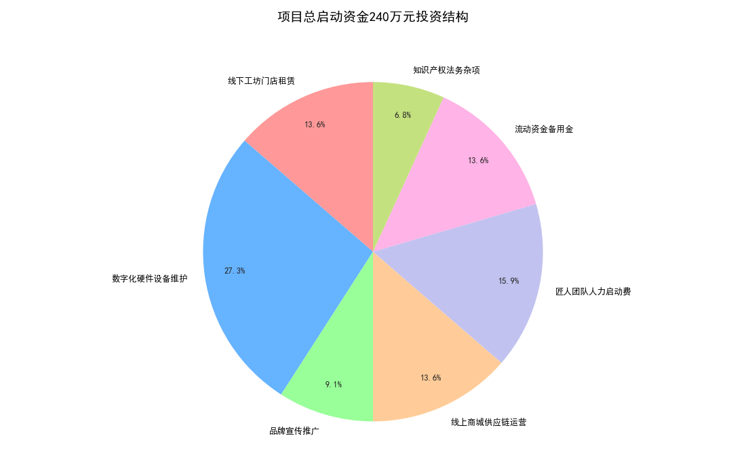
资金用途说明：
1. 门店租赁：用于潮州意溪社区工坊、古城展示点位，承载研学接待与展品陈列，存量业务延续使用；
2. 数字化设备：存量 AR、区块链设备全部复用，仅列支少量硬件维护与系统微调费用，无全新成套设备采购；
3. 宣传费用：短视频、文旅展会、校园推广、达人投放等品牌获客支出，覆盖原有业务与传家宝新品同步推广；
4. 运营费用：线上商城运维、数字藏品链上年费、文创仓储配送成本；
5. 人员费用：驻场匠人、设计、新媒体、研学讲师初创阶段兼职薪酬为主，严控全职固定人力成本；
6. 流动资金：原料备货、活动垫资、补贴延迟时现金流缓冲备用，重点保障传家宝实体物料生产；
7. 其他费用：IP 版权登记、法务咨询、产品质检、保险合规支出，新增传家宝版权确权相关成本纳入此项。

2. 融资方式

表 项目资金来源估算表
资金来源 | 金额（万元） | 占比（%）
潮州百千万 + 非遗数字化专项扶持资金 | 84 | 35
高校创新创业、社会实践课题经费 | 48 | 20
本地文旅、陶瓷企业产业无息扶持 | 60 | 25
项目核心团队成员自筹资金 | 24 | 10
青年创业贴息低息贷款（3 年期 3.2%） | 24 | 10

表 项目多元化融资来源结构分布图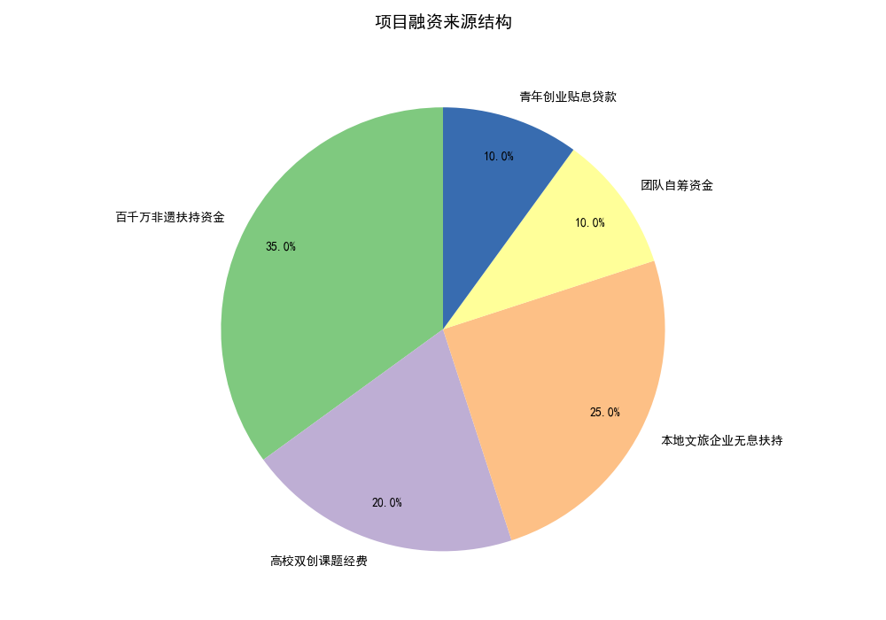
项目采用无股权稀释多元化融资，以高校双创经费、团队自筹、小额贴息贷款为学生团队核心自有可控资金，政府与本地企业扶持作为补充兜底，适配大学生乡村实践项目真实融资能力，远期可引入风投作为拓展规划。

（三）财务预测

1. 产品及服务成本、售价、销量基础预测表
表 产品及服务相关预测表
产品服务（大类） | 产品服务（子分类） | 产品服务（具体说明） | 单位成本 | 售价 | 2026 销量 | 2027 销量 | 2028 销量 | 2029 销量 | 2030 销量
嵌数字传家宝核心业务 | 家庭标准版套装 | 实体小件 + 数字链上证书 + 基础纹样 | 120 | 398 | 1200 | 2600 | 4200 | 5800 | 7200
 | 中端定制套装 | 定制嵌瓷摆件 + 口述故事包 + AIGC 纹样 | 480 | 1288 | 400 | 950 | 1600 | 2300 | 3000
 | 高端家族典藏 | 大型嵌瓷实物 + 全套数字资产 + 线下拍摄 | 1200 | 3288 | 80 | 220 | 400 | 650 | 900
线下社区研学体验服务 | 中小学延时嵌瓷课程 | 4 课时标准化少儿美育课 | 10 / 人 | 55 / 人 | 1800 人次 | 3200 人次 | 4600 人次 | 6000 人次 | 7500 人次
 | 社区 DIY 手工体验 | 单人短时嵌瓷拼贴体验 | 10 / 人 | 50 / 人 | 2200 人次 | 3800 人次 | 5200 人次 | 6800 人次 | 8300 人次
 | 团建 / 游园打卡活动 | 企业、社区集体集章活动 | 10 / 人 | 15 / 人 | 3000 人次 | 5500 人次 | 9000 人次 | 13000 人次 | 17000 人次
传统 IP 文创零售 | 瓷小匠系列周边 | 钥匙扣、杯垫、盲盒、贴纸等 | 0.4-4 | 2-16 | 3500 | 6200 | 8800 | 11500 | 14200
文旅数字化配套服务 | AR 特色路线开发 | 村镇嵌瓷 AR 导览整套方案 | 6.3w / 套 | 10w / 套 | 1 | 3 | 5 | 7 | 9
 | 潮嵌智询智能助手 | 文旅问答小程序定制 | 7.3w / 套 | 8w / 套 | 2 | 4 | 7 | 11 | 15
IP 版权授权服务 | 嵌瓷纹样商用授权 | 茶饮、文创门店联名 IP 授权 | — | 3-8w / 年 | 2 家 | 5 家 | 9 家 | 14 家 | 20 家

2. 收入预测

（1）五年分板块收入预测表
表 项目收入预测表（单位：万元）
业务板块 | 2026 | 2027 | 2028 | 2029 | 2030
嵌瓷数字传家宝套装 | 66.00 | 154.00 | 286.00 | 412.00 | 538.00
社区研学线下体验 | 32.00 | 56.00 | 78.00 | 92.00 | 105.00
瓷小匠传统文创零售 | 44.00 | 72.00 | 95.00 | 110.00 | 122.00
AR 文旅系统 + IP 授权 | 18.00 | 36.00 | 64.00 | 88.00 | 116.00
年度总营业收入 | 160.00 | 318.00 | 523.00 | 702.00 | 881.00
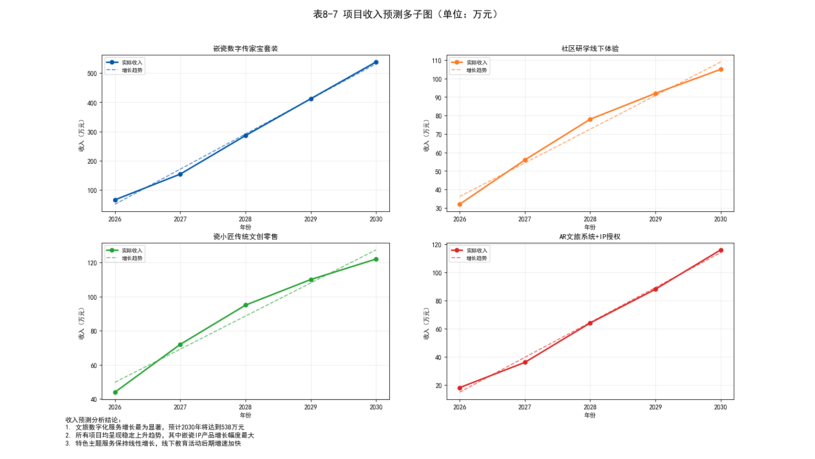
分析图表可知：
1、2028 年为项目阶段性增长拐点，数字传家宝政企、家族定制订单稳步释放，全年营收同比增幅 64.4%，为业务规模扩张节点；
2、嵌瓷数字传家宝为核心增长引擎，依托存量客户基础逐年稳步提升营收体量，五年营收持续爬坡；
3、社区研学现金流稳定线性增长，抗市场波动能力强；IP 授权业务 2028 年后逐步拓展合作渠道，中长期增值空间充足。

3.利润预测
表 利润预测表（单位：万元）
项目 | 2026 | 2027 | 2028 | 2029 | 2030
一、营业收入 | 160.00 | 318.00 | 523.00 | 702.00 | 881.00
减：营业成本 | 83.20 | 152.64 | 235.35 | 294.84 | 361.21
增值税及附加税费 | 5.28 | 10.51 | 17.26 | 23.17 | 29.07
销售推广费用 | 25.60 | 41.34 | 52.30 | 63.18 | 70.48
管理费用（含新增模块折旧摊销、知识产权年费） | 30.20 | 38.50 | 46.80 | 54.20 | 60.70
财务费用（创业贷款利息） | 0.77 | 0.77 | 0.77 | 0.00 | 0.00
二、营业利润 | 14.95 | 74.24 | 170.52 | 267.61 | 359.54
加：营业外收入（政府无偿补贴） | 8.00 | 12.00 | 16.00 | 21.00 | 27.00
减：营业外支出 | 0 | 0 | 0 | 0 | 0
三、利润总额 | 22.95 | 86.24 | 186.52 | 288.61 | 386.54
减：小微企业所得税（5%） | 1.15 | 4.31 | 9.33 | 14.43 | 19.33
四、当年净利润 | 21.80 | 81.93 | 177.19 | 274.18 | 367.21
当年综合毛利率 | 48.00% | 52.00% | 55.00% | 58.00% | 59.00%
当年净利率 | 13.63% | 25.76% | 33.88% | 39.06% | 41.68%
注：城建、教育附加金额较低，合并计入增值税及附加统一列示；政府非遗补贴按年度小幅递增测算，不再与税费金额绑定；管理费用仅包含本次传家宝升级新增模块折旧摊销，原有成熟数字化平台不计二次折旧摊销；补贴计入营业外收入。

表 2026-2030年营业收入与净利润变化对比图
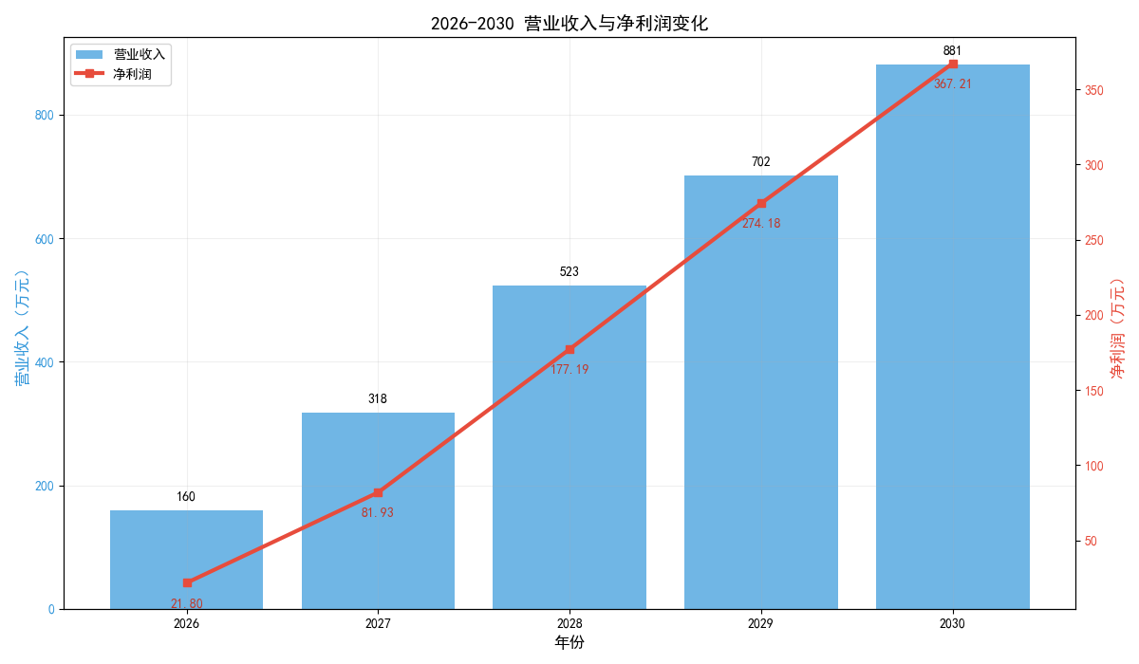
由表可知：
1、2028 年盈利拐点显著，毛利率、净利率同步稳步提升，存量数字化平台复用摊薄新增固定成本，数字藏品零边际成本拉高整体盈利水平；
2、净利润稳步增长，整体增速适度高于营收增速，项目具备温和规模杠杆效应；
3、五年净利率从 13.63% 提升至 41.68%，量利同步增长，无增收不增利风险。

4.敏感性分析表
表 2028 年营收、净利润 NPV 多情景敏感性分析表
情景 | 假设条件 | 2028 年营收（万元） | 2028 年净利润（万元） | NPV 变动幅度
乐观情景 | 传家宝销量 + 20%，B 端政企订单 + 30% | 628 | 220 | 上涨
基准情景 | 原基础预测数据 | 523 | 178 | 0
悲观情景 | 传家宝销量 - 20%，政企礼品订单全部取消 | 418 | 130 | -22%
补充说明：以 2028 年放量期为测算基准，乐观、悲观情景仅调整传家宝 C 端销量与 B 端政企订单两大核心变量，其余成本、费用假设保持不变；悲观情景下 NPV 下滑 22%，项目依旧保持正向净现值，对应静态投资回收期延长至约 4 年，仍符合文创行业评判标准，具备基础抗风险能力。

表 2028年乐观/基准/悲观情景营收、净利润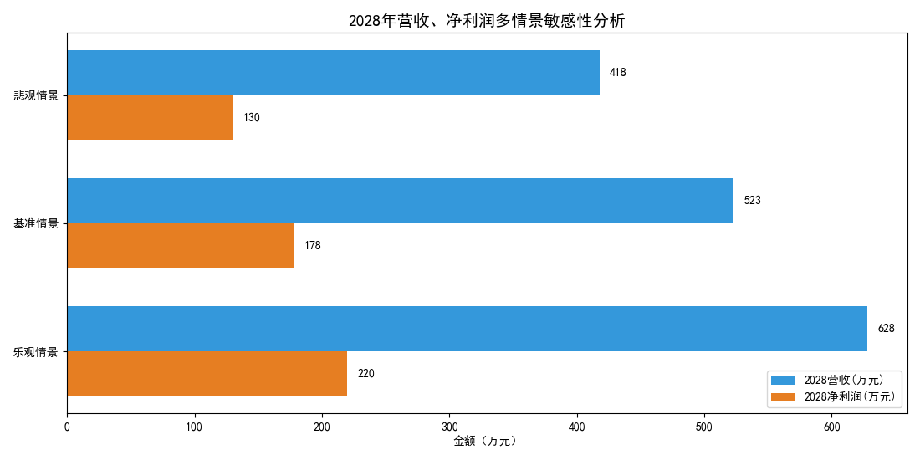

对比图

（四）投资决策指标分析

1.投资测算基础条件
项目 2026 年初一次性总投入 240 万元，垫支长期流动资金 36 万元；仅本次新增数字化微调设备 5 年折旧，原有存量设备不计入本次摊销；期末新增设备残值 6 万元；区块链新增模块无形资产 3 年摊销，期满无残值；测算折现率 10%，小微企业所得税率 5%；期末全额收回垫支流动资金。

2.投资指标计算演示总表

表 项目现金流测算表（单位：万元）
现金流项目 | 2026 | 2027 | 2028 | 2029 | 2030
初始一次性投入 | -240.00 | — | — | — | —
期初垫支流动资金 | -36.00 | — | — | — | —
年度营业现金净流量 | 28.70 | 85.51 | 183.39 | 280.29 | 374.18
期末设备残值回收 | — | — | — | — | 6.00
全额收回流动资金 | — | — | — | — | 36.00
年度现金流合计 | -247.30 | 85.51 | 183.39 | 280.29 | 416.18
折现系数 (10%) | 1 | 0.9091 | 0.8264 | 0.7513 | 0.6830
各期现金流现值 | -247.30 | 77.74 | 151.55 | 210.58 | 284.25
项目净现值 NPV | 476.82 | — | — | — | —
项目内含报酬率 IRR | 27.1% | — | — | — | —

表 项目2026-2030年度现金流瀑布分析图
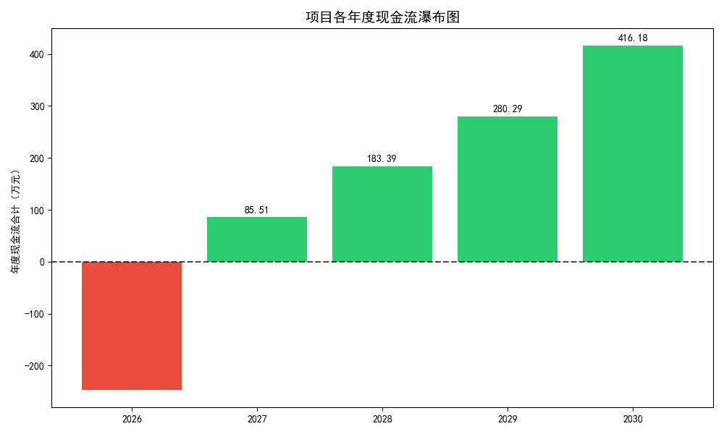
项目 2026 年大额现金流出，2027 年起持续正向经营现金流；基准测算静态投资回收期 2.68 年，若叠加悲观市场情景，回收期将拉长至 4 年，符合文创行业通用评判标准；基准情景 NPV=476.82 万元＞0，IRR=27.1%，显著高于 10% 基准折现率，项目投资收益充足，可承受一定幅度融资成本上浮。

3.投资指标评判汇总表
评估指标 | 测算结果 | 行业评判标准 | 综合评估结论
静态投资回收期（基准） | 2.68 年 | ≤4 年判定为优良 | 优秀
净现值 NPV | 476.82 万元 | NPV ＞ 0 项目可行 | 极具长期投资价值
内含报酬率 IRR 基准 | 27.1% | 文创行业均值 15%-20% | 收益水平高于行业均值，悲观情景下 IRR 同步回落至行业合理区间

4.核心财务指标文字解读

（1）净现值 NPV
计算公式：
$$NPV=\sum_{t=1}^{n}{}\frac{NCF_{t}}{{\left(1+k\right)}^{t}}−C$$
项目 NPV=476.82 万元，扣除全部 240 万启动投入后仍存在超额收益。高毛利数字传家宝、稳定研学复购、IP 授权轻资产收益叠加政策补贴，共同支撑正向净现值；测算为中性基准情景，市场下行时收益同步收缩。

（2）内含报酬率 IRR
计算公式：
$$\sum_{t=1}^{n}{}\frac{NCF_{t}}{{\left(1+r\right)}^{t}}−C=0$$
项目 IRR=27.1%（基准情景），远高于 10% 基准折现；悲观情景下 IRR 回落至行业常规区间，资金成本小幅上浮仍具备盈利空间，对多方资金均具备稳定回报。

（五）现金流管理、利润分配与百千万价值落地
1.年度净利润分配固定比例
60%：项目再生产投入（区块链系统迭代、乡村工坊扩建、研学物料采购、本地匠人劳务补贴、IP 市场拓展）
25%：团队、驻场匠人、兼职设计讲师绩效分红激励
15%：长期风险留存备用金（应对原料涨价、补贴延迟、线下活动亏损缓冲）
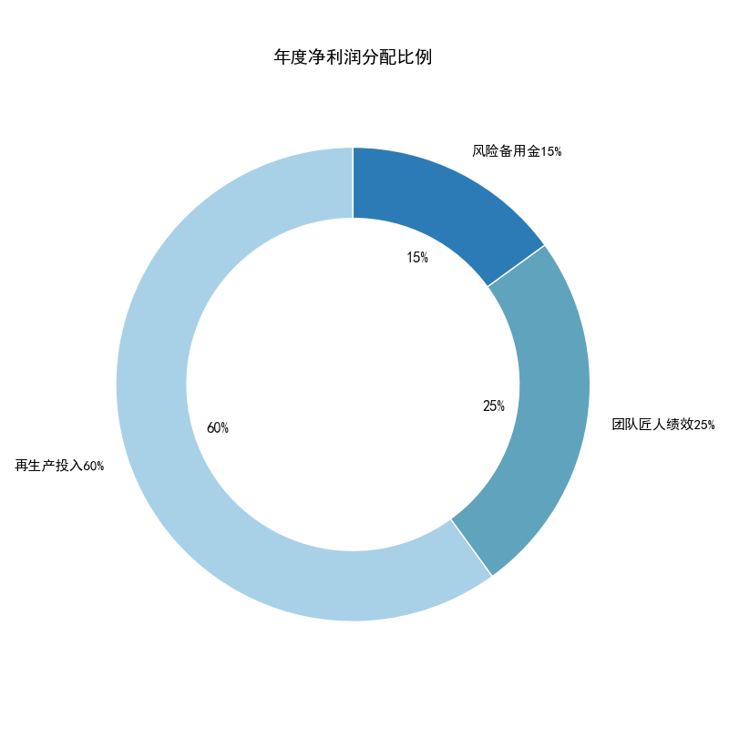
2.百千万工程财务落地机制
每年提取再投入资金的 15% 定向拨付潮州意溪本地嵌瓷匠人劳务补贴、乡村免费研学课堂物料，以项目商业盈利反哺村镇手工艺人群增收，落实乡村振兴、非遗传承双重政策目标；项目带动村镇灵活就业岗位表述适度保守，以匠人兼职、短期研学助教为主，不夸大规模化就业带动效果。

（六）财务风险分析与应对
本章节全部财务风险及对应应对方案详见第七章风险评估・财务风险条目；第七章增设传家宝专项风险评估，覆盖 AIGC 纹样版权争议、校园市场转化率不及预期等专项问题，配套依托现有区块链确权、多校分散合作的低成本应对方案。

（七）财务板块总结

1.商业模式盈利可持续
项目以高毛利嵌瓷数字传家宝为核心增长支柱，研学、文创、IP 授权多业务对冲经营风险；依托存量数字化平台大幅降低新增投入，五年毛利率、净利率稳步上行，规模摊薄固定成本，营收、利润同步温和增长，商业闭环完整可复制。

2.项目投资价值突出
总启动投入 240 万元，基准测算静态回收期仅 2.68 年，悲观市场情景下回收期延长至 4 年；NPV 大幅为正，IRR 达 27.1%；项目融资以高校经费、团队自筹、小额贴息贷款等学生可控资金为主，政府、企业扶持作为补充，无股权出让稀释，资金成本极低，对各类合作方均具备优质投资回报。

3.经济与乡村社会双重财务价值
项目财务测算贴合广东百千万工程乡村振兴政策，依托轻量化升级模式，实现商业盈利与村镇非遗传承、匠人灵活增收双向价值统一。

九、项目总结

（一）项目依托资源与核心创新业务逻辑

1.五大核心依托资源
政策资源层面，获得潮州市文广体旅局的官方背书与指导支持。文化资源层面，与多位国家级、省级传承人深度合作，保障技艺原真性与内容权威性。技术资源层面，依托阿里云计算服务搭建网站与小程序架构，部署AI大模型、区块链系统与AR博物馆系统，形成完整技术中台。人才资源层面，由高校产学研团队领衔，汇聚Z世代创作者与资深嵌瓷匠人，构建跨代际创新协作网络。市场资源层面，把握文旅消费升级与Z世代文化认同趋势，借助粤港澳大湾区优势，积累了扎实的存量客户基础。

2.核心创新引擎：数字化代际共创平台
项目以”数字化代际共创平台”为核心创新引擎，构建三大技术驱动模块。情感驱动型资产化模块以家族传承为核心叙事，让嵌瓷不再是单一工艺品，而是承载个人成长、匠人匠心、家族情怀的文化载体，实现文化价值与情感价值双重升级。OTO双线融合模块打破非遗传播”重线下、轻线上”的困境，通过线上AR博物馆实现云端认知，线下沉浸式工坊完成实体体验，形成”线上引流—线下转化—线上复购—社交裂变”的完整商业闭环。AI+区块链技术底座模块以区块链技术为基础，融合瓷嘟嘟大语言模型打造的文旅智能体能力，将实体共创嵌瓷作品、口述史故事包、AIGC纹样包与区块链资产包四维融合，同时建立用户生成内容驱动的产品迭代机制，实现多轮对话、个性化推荐与多语种服务，显著降低文化理解门槛，开创”实体+数字”双轨并行的非遗传承新范式，将消费者从被动接受者转变为主动共创者，提升产品市场适配度与用户粘性。

（二）数字化代际共创如何解决行业痛点与四位一体商业闭环

1.精准破解四大行业痛点
随着主体业务稳步成熟，传统运营模式逐渐显现发展瓶颈。潮韵商城以数字化代际共创理念逐一破解四大行业痛点。
（1）参与深度不足
用户仅作为消费者、体验者参与项目，与匠人、文化本身无深度联结，难以形成持续的用户粘性。
解决路径：项目转变用户身份，打造Z世代青年与资深嵌瓷匠人协同共创模式，让用户从旁观者转变为共创者，实现情感深度绑定。
（2）价值获得感弱
文创产品产品多为标准化文创，无专属记忆、无独特标识，收藏价值低，用户购买后缺乏持续的情感连接。
解决路径：项目打造匠人+青年双署名数字证书，将嵌瓷作品转化为专属家族文化记忆。
（3）营收路径单一
营收依赖产品直销、线下体验，客单价与盈利空间受限，原有68元基础DIY产品难以支撑可持续发展。
解决路径：将原有68元基础DIY产品升级为98元高附加值传家宝套装，提升项目盈利空间。
（4）传承断层
嵌瓷技艺传承人平均年龄超过60岁，年轻一代因学习周期长、经济回报低而兴趣不足，传统”师带徒”模式面临后继无人的危机。
解决路径：建立青年社群与传承人之间的线上协作平台，让年轻人在参与文创设计、数字内容创作的过程中自然接触并热爱嵌瓷文化，实现”兴趣驱动替代义务驱动”的传承模式转型。
表1.破解四大行业痛点
痛点 | 原有业务表现 | 传家宝升级方案
参与深度不足 | 用户仅作为消费者、体验者，与匠人文化无深度联结 | 青年匠人共创模式，建立专属创作联结
价值获得感弱 | 标准化文创产品，无专属记忆、无独特标识 | 双署名数字证书，转化为家族文化记忆
营收路径单一 | 依赖直销体验，客单价与盈利空间受限 | B/C/G/B2B四端渠道，多元增值营收
传承断层 | 传承人老龄化，年轻人兴趣不足 | 数字化代际共创，AI辅助教学+青年社群

2.四位一体商业闭环详解
项目以潮韵商城原有核心主营业务为根基，嵌瓷数字传家宝为全新增值增量板块，互补赋能、双向增益，构建B/C/G/B2B四位一体商业闭环。
B端校园市场：推出标准化嵌瓷传家宝研学课程包，面向合作学校提供课程采购服务，依托原有标准化嵌瓷课程体系整合优化为传家宝主题教案，开展校园非遗共创推广活动，2025年试点收入2万元，预计2029年增至15万元。
C端家庭市场：发售“实体作品+数字证书+纹样DIY权益”全套传家宝产品套装，以家族传承叙事为情感内核打造可溯源、留存、迭代的私人文化资产，2025年试点收入2万元，预计2029年增至20万元，将成为项目核心收入来源。
G端文旅市场：落地潮州古城AR文化打卡场景，承接地方文旅数字化配套服务，依托平台AR博物馆小程序与地方文旅局合作资源申报市级文旅融合示范创新项目，为政府端提供数字化文旅解决方案，2025年试点收入1万元，预计2029年增至20万元。
B2B品牌市场：对外授权基于瓷嘟嘟AI大模型生成的原创AIGC嵌瓷纹样，适配文具、服饰等多元应用场景，经蚂蚁链版权存证后向品牌方授权，获取文创版权分成收入，实现一次共创、多场景长效复用。

（三）嵌瓷数字传家宝核心组件体系
嵌瓷数字传家宝项目完全复用潮韵商城现有技术、供应链、合作资源、内容素材，无需大额新增投入，整体分为故事包、纹样包、资产包三大核心模块，以核心公式统领：嵌瓷数字传家宝=实体共创嵌瓷作品+口述史故事包+AIGC纹样包+区块链资产包。

1.实体共创嵌瓷作品
每一件传家宝均以潮州嵌瓷各级传承人作品为原型复刻，打造为适配现代家居的微缩模型。它不仅是珍贵的文化藏品，更是青年与匠人携手共创的见证。用户可通过手机便捷了解其工艺与背后故事。

2.口述史故事包
本项目整合平台现有素材，升级记录匠人初心与青年共创感悟，深入解读嵌瓷文化内涵，并将这些内容精心打造为包含多类资料的私人专属家族文化档案，显著提升产品的情感价值与纪念意义。

3.AIGC纹样包
本项目基于平台AI模型与工艺数据库进行优化，以共创实体嵌瓷作品为原型生成专属衍生纹样，可广泛适配多种生活场景。所有纹样均可溯源原创与匠人，并完成版权存证，有效解决传统嵌瓷普及难题。

4.区块链资产包
本项目依托平台原有系统与小程序拓展升级，为每一件共创作品绑定唯一区块链信息，收录相关创作素材。用户扫码即可查看工艺演示，区块链技术双向保障匠人与共创者数字产权，实现双署名永久存证，为非遗传承提供权威认证。

（四）文化传承、商业盈利、青年就业三重价值与可复制标准化模式

1.文化传承价值
以数字化实现嵌瓷文化活态传承。技艺传承上，AI辅助等现代教学模式累计浏览20.7万次，年触达用户预计持续增长；档案建设上，采集超100小时传承人等档案，构建文化记忆库；教育普及上，课程覆盖潮州多所中小学，培养下一代文化认同；传播破圈上，全网曝光超38.2万次，获9篇主流媒体报道，推动嵌瓷文化升级为全国乃至国际IP。

商业盈利价值
实现非遗保护与商业盈利并行，将嵌瓷文化升级为文化产业，收入来源多元化。成本控制上，复用现有资源与技术，以低新增成本实现高附加值产出；品牌溢价上，“瓷嘟嘟”IP与数字传家宝体系提升客单价；资产增值上，区块链确权使嵌瓷数字资产具备收藏投资价值，开辟新增长极。

青年就业价值
以青年就业为核心，构建全链条岗位体系。岗位创造上，首年预计创造50个以上多类型就业岗位；成长通道上，设六级晋升体系与双导师机制；创业孵化上，提供项目分包等支持，三年内预计带动200人次就业或创业；社会价值上，让青年获得文化认同与职业成就感，用户满意度达90%。

4.可复制标准化非遗发展模式
潮韵嵌行所构建的可复制标准化非遗发展模式，其深远意义与核心价值远不止于推动自身业务的成功。更重要的是，它致力于形成一套体系完备、逻辑清晰、具备高度可操作性的标准化范式，旨在实现“一地创新、多地复制”的规模化振兴效应，从而将单一项目的成功经验转化为可供整个非遗生态广泛借鉴与应用的公共财富。这一创新模式精心设计了五大核心标准化输出模块，为其他非遗项目的系统性发展提供了全方位的支持与指引。

表.可复制标准化模式一览表
模块 | 核心内容 | 输出形式 | 适用场景
资源评估模板 | 非遗项目价值评估框架、传承人能力画像、市场需求分析模型 | 评估工具包 | 项目启动前诊断
技术中台方案 | AR/VR技术选型指南、区块链存证部署方案、AIGC接入标准 | 技术白皮书 | 数字化能力建设
运营SOP手册 | OTO全流程规范、社群运营策略、内容生产流程 | 标准化手册 | 日常运营管理
课程体系 | 延时服务课程框架、研学活动方案、师资培训手册 | 课程资源包 | 教育业务拓展
商业模型库 | 四端增收模型、合作洽谈指南、风险管控清单 | 商业工具包 | 商业化运营

适用场景示例：景德镇陶瓷项目可直接复用技术中台方案中的区块链存证系统与AIGC生成引擎，仅需替换纹样数据库为青花瓷风格库；皮影项目可套用课程体系中的延时服务课程框架，将嵌瓷制作技法替换为皮影雕刻与操影技艺。

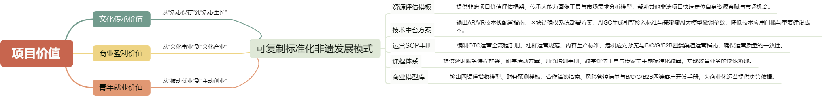

图.从项目价值到可复制标准化模式

总结
潮韵商城·嵌瓷传家宝项目立足传统嵌瓷工艺，融合人工智能、区块链、AR数字技术，将标准化的文创消费升级为有温度、有记忆、可传承的家族文化资产，以“数字化代际共创”为核心理念，成功构建了“文化传承有深度、商业盈利有力度、青年就业有温度”的三重价值体系，破解了非遗产业长期面临的参与深度不足、价值获得感弱、营收路径单一、传承断层四大痛点，形成了可复制的标准化发展模式，为乡村振兴与文化强国战略提供了可借鉴、可推广的实践样本。未来，项目将持续深化技术创新、拓展四端市场边界、完善标准输出体系，为中国非遗的永续发展贡献潮韵智慧。项目计划三年内实现营收突破800万元，培育青年非遗传承人200名。

附录

附录一：潮汕嵌瓷艺术调研资料
- 问卷调查样本及数据分析摘要
项目团队于2024年7月至9月期间，围绕潮汕嵌瓷文化的认知度、传承现状及文旅融合潜力，面向社会公众、潮汕当地居民及参与嵌瓷体验活动的学生家长三类群体开展系统性问卷调查，累计回收有效问卷743份。核心发现如下：
1、了解渠道：纪录片（70.76%）和短视频（68.53%）是公众了解非遗的主要渠道，学校课程覆盖率仅28.35%，非遗进校园存在较大空白。
2、消费预算：25-100元区间占比最高，市场对价格敏感，298元传家宝套装需以情感价值支撑溢价。
3、活动形式：87.95%的受访者最倾向亲手制作体验，线下DIY是核心体验入口。
4、展出形式：文创产品（83.71%）和AR科技（54.91%）最受欢迎，实体产品+AR是组合拳。
5、传承认知：81.51%的受访者认为传承人断代是最大问题，代际共创模式直击核心痛点。
6、本地认知：即便是潮汕当地居民，仍有65.66%对嵌瓷“不太了解”或“完全没听说过”，文化传播存在显著信息差。
- 关键数据图表
图1：非遗了解渠道分布柱状图（纪录片70.76%、短视频68.53%、旅游58.93%等）
图2：活动形式偏好分布图（亲手制作87.95%居首）
图3：传承痛点认知分布图（传承人断代81.51%）

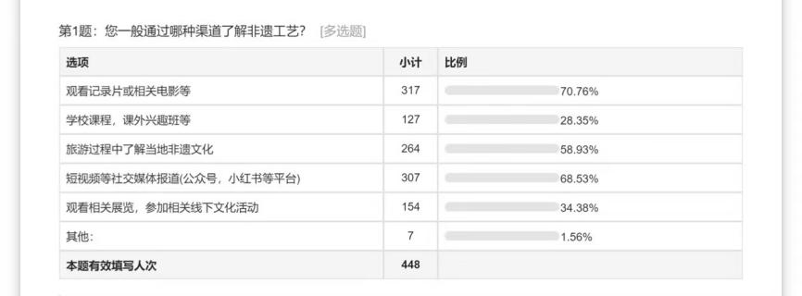

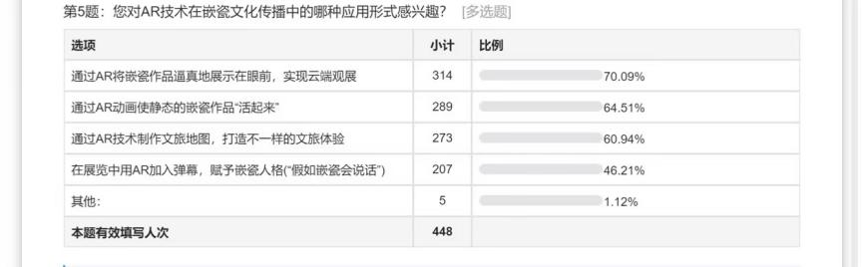

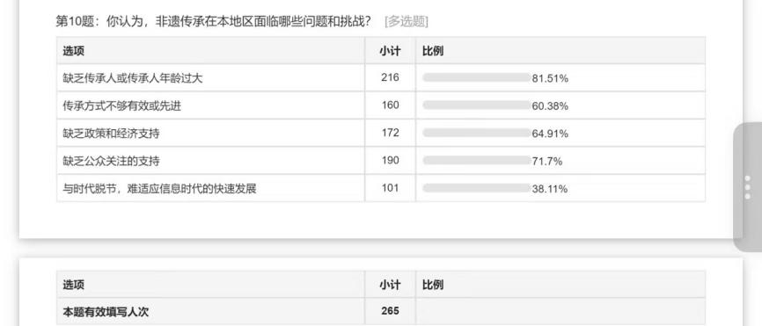

- 实地调研记录
项目团队于2024年7月至8月期间，先后走访潮汕地区20余处嵌瓷文化地标，涵盖嵌瓷博物馆、古寺庙宇、宗祠建筑等，系统采集嵌瓷工艺影像资料与建筑应用实例。
表一
序号 | 调研地点 | 地点 | 调研内容
1 | 广州粤剧艺术博物馆 | 广州荔湾区 | 嵌瓷作品《穆桂英取降龙木》《封神榜》拍摄记录
2 | 卢芝高嵌瓷艺术博物馆 | 潮州潮安区 | 馆藏百余件嵌瓷作品影像采集
3 | 青龙古庙 | 潮州湘桥区 | 屋顶嵌瓷全景及细节拍摄
4 | 开元寺 | 潮州湘桥区 | 屋脊飞檐嵌瓷装饰记录
5 | 黄冈城隍庙 | 饶平黄冈镇 | 蔡炳烈作品拍摄记录
6 | 黄冈关帝庙 | 饶平黄冈镇 | 黄泽平作品“双龙戏珠”拍摄
7 | 古楼文祠 | 饶平黄冈镇 | 嵌瓷装饰细节及历史背景记录
8 | 英济宫 | 饶平黄冈镇 | 嵌瓷色彩与造型特征记录
9 | 潮州嵌瓷博物馆 | 潮州 | 历史文献与工艺资料搜集
10 | 石壁山 | 饶平 | “粤东一壁”嵌瓷作品拍摄
11 | 余氏大宗祠 | 饶平 | 祠堂嵌瓷装饰记录
12 | 郑氏大宗祠 | 饶平 | 祠堂嵌瓷装饰记录

附录二：传承人采访资料
- 采访概述
2024年7月24日，项目团队赴潮州市饶平县黄冈镇，对非遗嵌瓷第四代传承人蔡炳烈先生进行深度专访。蔡先生从事嵌瓷创作四十余年，作品遍布饶平地区各大宗祠庙宇，在传统技法基础上独创“沉瓷”工艺。本次采访系统记录了其学艺经历、技艺特色、创新实践及传承思考。
- 采访内容纪要（摘录）
问：您是如何学习并传承潮州嵌瓷这门手艺的？
答：我是家中的第四代传承人，从小便向我父亲学习。但我父亲对待嵌瓷比较固执，我认为学嵌瓷不能没有头脑地照着师傅做，要有自己的思考和创新。就像艺术作品上有人习惯留白，我这副《屈原》作品就没有留白，因为屈原的形象是顶天立地的，不需要留白。学习嵌瓷是先跟师傅学入门法，积累经验后再独立制作，没有预先设计的图纸。我从未上过美术课，主要凭借先祖的美术基因和自身悟性。
问：您认为潮州嵌瓷技艺有哪些独特之处？
答：嵌瓷技艺在形象表达上非常有特色。屋脊上的龙要符合龙本身的特征，叫做“不脱体”¹。嵌瓷作品人物的眼神要对称，姿势和神态要一致。祠堂上的嵌瓷讲究“以形治形”，根据建筑的高低宽窄来调整作品。制作必须先烧制、挑选合适的陶瓷，不能太硬也不能太软，然后剪裁、染色。
问：您有没有尝试过将嵌瓷与其他艺术形式或现代设计元素结合？
答：2014年我在自家屋顶做了88只丹顶鹤。一个艺术家要“纵观古今，独有此图”，做一件标新立异的作品。我做这个作品有两个原因：一是想做一件从古至今没人做出来的杰出作品；二是因为我的孩子不学嵌瓷了，以后孙子们看到屋顶的丹顶鹤可以想到我，留个念想给子孙后代。另外，我创新了一种“沉瓷”²工艺，将瓷片按进墙壁里面镶嵌。
问：当前嵌瓷传承面临哪些挑战？
答：嵌瓷制作极其精细，学习传承需要足够的耐心和毅力。很多年轻人觉得太难而不愿学。政府部门邀请我去学校上课，我每一场都会去。学习嵌瓷首先要“五耐两性”³——耐热、耐冷、耐饿、耐劳、耐骂，以及耐性和悟性。我常在36度的天气一晒就是一天。有美术功底的学生来学习，是能做得比我好的。
注¹“不脱体”：指嵌瓷造型必须符合所表现对象的本质特征，不可随意变形。
注²“沉瓷”：蔡炳烈独创技法，将瓷片镶嵌进墙壁平面内，区别于传统的立体或半立体嵌瓷。
注³“五耐两性”：嵌瓷学徒需具备的五种忍耐力和两种素质，为潮汕匠人口传心授的行业口诀。
- 采访价值总结
本次采访为项目提供了三个核心价值：一是技艺内涵的深度揭示——“不脱体”“以形治形”“五耐两性”等理念，为故事包内容创作提供了丰富文化素材；二是创新精神的实践验证——“沉瓷”工艺的发明、88只丹顶鹤的创作，证明嵌瓷是可以持续创新的活态文化；三是传承困境的真实呈现——传承人断代的现实问题，直接论证了项目“青年共创+数字确权”模式的必要性。
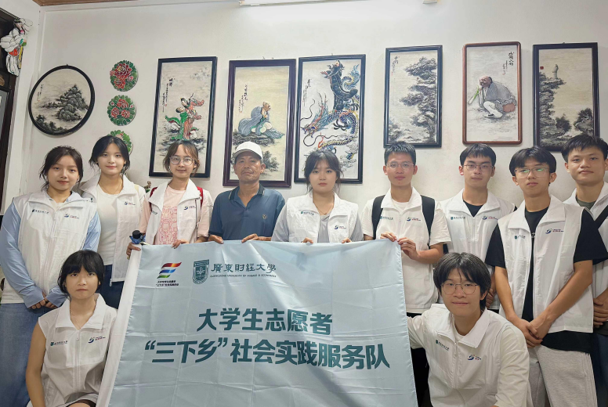

图4-团队成员与蔡炳烈先生合照

附录三：项目传播成果汇编
一、主流媒体报道
项目累计获得9篇主流媒体专题报道，覆盖中央级、省级及地方级媒体平台。
表二
报道媒体 | 报道主题 | 报道时间
中央网 | 嵌瓷文化进社区相关报道 | 2025年7月2日
南方+ | 非遗OTO数智美育专题 | 2024年-2025年
南方+潮州频道 | “非遗嵌瓷进校园”活动报道 | 2024年7月4日
搜狐网 | “嵌瓷文化进社区，非遗传承润童心” | 2025年7月25日
其他主流媒体 | 嵌瓷数字化传播系列报道 | 2024年-2025年
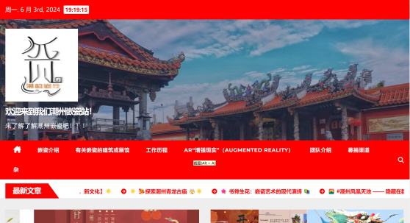
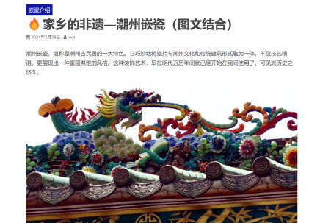

图5-部分网站展示

二、新媒体传播数据
团队围绕嵌瓷文化传播搭建全平台新媒体矩阵，通过小红书、视频号、微信公众号等渠道持续输出内容，取得以下传播成果：
表三
平台 | 数据指标 | 数值
小红书 | 累计发帖 | 100+篇
小红书 | 粉丝量 | 400+
视频号 | 累计浏览量 | 20,000+
全平台 | 累计内容浏览量 | 20.7万次
全网 | 社会曝光总量 | 38.2万次
IP表情包 | 周周转发量 | 20,000+次

三、合作单位表扬信
项目团队在嵌瓷文化传播与教育实践过程中，获得合作单位多封表扬信与认可证明，包括但不限于以下单位：
潮州市湘桥区妇女联合会
凤新街道妇女联合会
万绿社区妇女联合会
磷溪镇埔涵华侨学校

附录四：数字化产品与技术展示

智慧导览小程序
团队自主研发嵌瓷文化智慧导览小程序，整合以下核心功能模块，试运行3个月注册用户超8,000人，其中30岁以下用户占比65%。
表四
功能模块 | 功能描述 | 对应项目组件
嵌瓷科普 | 嵌瓷历史、工艺、纹样知识库 | 故事包
AR展示 | 嵌瓷作品AR增强现实呈现 | 资产包
手工制作 | DIY体验预约与教程 | 实体共创作品
购物广场 | 嵌瓷文创产品在线选购 | 纹样包（衍生品）
文旅地图 | LBS嵌瓷文化地标导览 | 资产包（地理信息戳）

IP形象与文创设计汇总
团队围绕嵌瓷文化设计三套IP形象——瓷嘟嘟、瓷谦谦、嵌小瓷，并开发系列表情包及文创周边产品（含6款海报、2个宣传视频、1本旅游手册、4款卡牌、透卡/杯垫/邮票等）。IP表情包上线后两周内转发量突破20,000次，形成有效的二次传播效应
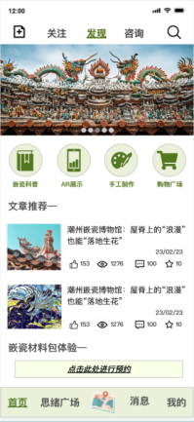
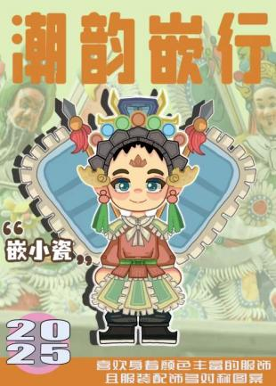

图6-IP形象与文创设计展示

附录五：社会实践活动记录
- “非遗进社区”活动
（一）合作方：湘桥区妇女联合会、凤新街道妇女联合会、万绿社区妇女联合会
（二）活动内容：于万绿社区新时代文明实践站举办“湘艺湘趣”嵌瓷文化体验活动，面向90余名儿童开展嵌瓷知识科普、技艺展示与沉浸式手作体验
（三）核心成果：获中华网、搜狐网等多家媒体报道，家长满意度达90%以上
- “非遗进校园”活动
（一）合作方：磷溪镇妇女联合会、埔涵华侨学校
（二）活动内容：于埔涵华侨小学举办嵌瓷手工DIY体验活动，“课堂讲授+动手实践”双环节模式
（三）核心成果：覆盖54名学生，93.33%为首次了解嵌瓷即产生兴趣，90%家长认为活动有效帮助孩子了解嵌瓷，活动满意度达100%
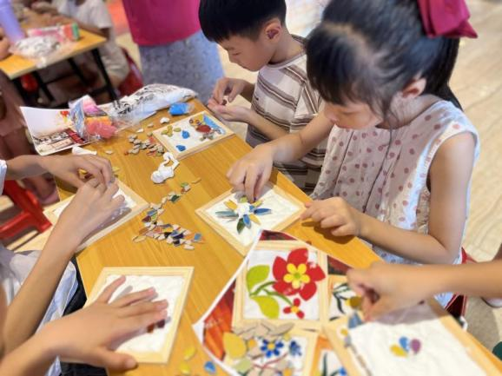
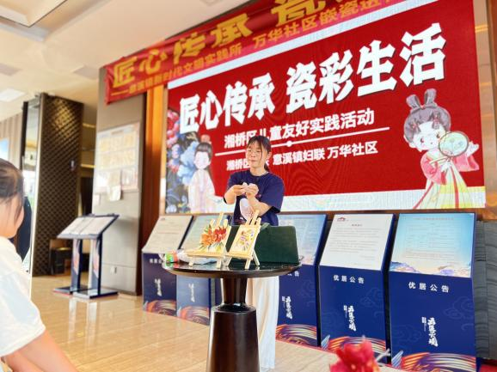
图7-“非遗进社区”活动照片
三、政企合作项目
（一）1、合作方：潮州市文化广电旅游体育局
2、活动内容：实践团深入石壁山风景区、所城镇、西澳岛等地拍摄推广乡村旅游路线
3、核心成果：获潮州市文旅局表扬信，建立官方合作关系
（二）1、合作方：粤东考古中心
2、活动内容：参观笔架山潮州窑遗址，制作考古科普视频及创新IP形象设计
3、核心成果：完成科普视频制作与IP设计方案交付
（三）1、合作方：太平街道办事处
2、活动内容：结合潮州古城实际与扫黄打非主题，设计IP及VI产品
3、核心成果：交付10+个设计方案
四、传承人交流记录索引
（完整采访内容详见本附录二：传承人采访资料）
2024年7月24日，团队赴饶平县黄冈镇拜访非遗嵌瓷第四代传承人蔡炳烈先生，进行深度专访并参观其工作室，系统记录嵌瓷历史、技艺精髓与个人创作故事，为项目积累了珍贵的一手口述史素材与影像资料。

附录六：传播内容素材库

营销文案

1.小红书文案


(1)标题：😭终于找到了！这才是属于中国宝宝的“顶级传家宝”🏠✨
(2)正文：在这个快节奏的时代，我们好像很久没有留下一件真正能“传下去”的东西了。🤔直到我在潮韵商城遇到了这个——「嵌瓷数字传家宝」，真的被狠狠戳中泪点！💘这不仅仅是一次手工DIY，更是一场跨越时空的对话。它打破了传统文创“只卖产品”的模式，把非遗嵌瓷变成了真正有温度、有记忆、可传承的家族资产！📜
👇为什么它能被称为“传家宝”？这3点太绝了！
①👴👵匠人+青年，双署名共创：这不是冷冰冰的流水线商品！是由资深非遗匠人手把手指导，你和老师傅共同完成的作品。最特别的是，它拥有“双署名”数字证书！📜你的名字和匠人的名字被永久绑定在一起。这不仅是工艺品，更是你与非遗文化深度联结的权威认证，这种成就感谁懂啊！😭②🔗区块链确权，永久留存的记忆：怕东西丢了记忆也没了？不存在的！依托区块链技术，每一件作品都有独一无二的数字身份证（NFT）。你的创作过程、匠人的口述故事、作品的诞生时间……全部上链存证，不可篡改，永久保存。这是真正属于你和家族的数字资产！💎③🤖AR黑科技+AI纹样，让非遗“活”过来：用手机扫一扫作品，原本静止的嵌瓷瞬间在屏幕里“动”了起来！还能看到制作全过程的延时摄影，科技感拉满！🚀更酷的是，AI会根据你的作品生成专属AIGC衍生纹样，可以直接印在T恤、手机壳上。传统美学秒变现代潮牌，这才是Z世代该追的国潮！😎
(3)结尾：以前觉得非遗离我们很远，现在才发现，它也可以这么潮、这么暖。把它摆在案头，不仅是装饰，更是一份可以讲给下一代听的故事。📖📍坐标：潮韵商城（潮州/线上）💡适合人群：亲子家庭/情侣纪念/国潮爱好者/寻找独特礼物的你💬互动时间：如果让你定制一个“传家宝”，你最想刻上什么祝福语？评论区告诉我，抽一位宝子送【嵌瓷专属AIGC壁纸】一张！🎁

- 标签栏：#潮韵商城#嵌瓷#非遗传承#传家宝#我的私藏好物#国潮#区块链#AIGC#亲子时光#深圳周边游#潮州探店#仪式感#数字藏品#Z世代

2.朋友圈文案
(1)①正文：“什么样的礼物配得上‘传家宝’？不仅仅是物件，更是一段上链存证的文化记忆。#潮韵商城#非遗数字传家宝”[配图：精美嵌瓷作品高清大图]②评论区：“统一回复下，这是潮韵商城刚上的新品，做收藏或商务礼品都很出彩。首批定制名额有限，想给家人定制专属记忆的私聊我～”

新闻通稿
潮韵商城·嵌瓷传家宝——非遗文旅数智链的代际共创升级计划
在广东财经大学“潮韵嵌行”团队的策划下，潮州嵌瓷这一国家级非物质文化遗产正以全新的面貌走进大众视野。依托潮韵商城成熟的电商运营体系与数字化服务体系，团队延伸打造的“嵌瓷数字传家宝”轻量化数字文化资产项目，通过Z世代青年与资深嵌瓷匠人协同共创，依托区块链技术实现版权确权，以家族传承叙事为情感内核，打造可溯源、可留存、迭代的私人文化资产，为非遗传承探索出一条“科技+文化+商业”的创新路径。
破局：从“体验者”到“共创者”的身份转变：潮韵商城自2023年落地运营以来，深耕潮州嵌瓷数字化传播、文创开发、线下体验、文旅服务等核心业务，累计内容浏览量20.7万次，全网社会曝光超38.2万次，落地嵌瓷手工体验活动500余人次，用户满意度达90%。然而，传统运营模式逐渐显现用户参与度浅、产品附加值低、盈利渠道单一等瓶颈。“嵌瓷数字传家宝”项目直击痛点，转变用户身份，打造青年与匠人共创模式。项目成果体系涵盖实体嵌瓷共创作品、数字化口述故事档案、AIGC专属衍生纹样、区块链唯一身份证书四大内容，突破传统文创产品的消费属性，赋予嵌瓷技艺长效传承价值。“以前我们只是买一个嵌瓷摆件，现在却能和老师傅一起创作，还能拥有专属的数字证书，感觉这件作品真正属于自己了。”一位参与共创的青年学生表示。
创新：三大核心模块构建数字资产闭环：项目完全复用潮韵商城现有技术、供应链、合作资源、内容素材，无需大额新增投入，整体分为故事包、纹样包、资产包三大核心模块。故事包依托平台存量嵌瓷匠人影像资料、口述史素材、AI配音系统与全平台传播矩阵进行迭代升级，将大众化的嵌瓷文化内容，转化为私人专属、独一无二的家族文化档案，大幅提升产品情感价值与纪念意义。纹样包基于平台成熟的瓷嘟嘟AI大模型、嵌瓷工艺数据库及UGC供应链体系优化升级，以用户与匠人共创的实体嵌瓷作品为原型，智能生成多款专属原创衍生纹样，可适配文具、服饰、家居、数字壁纸等多元应用场景，实现一次共创、多场景长效复用。资产包依托平台原有一物一链一证系统、蚂蚁链证书体系、AR博物馆小程序拓展升级，为每一件共创作品绑定唯一区块链ID、时间戳与地理信息戳。用户可通过AR扫码实时查看嵌瓷工艺拆解演示，以不可篡改的区块链技术，双向保障匠人与青年共创者的合法数字产权。
闭环：四位一体商业体系拓宽盈利空间：潮韵商城始终以嵌瓷文创销售、数字化文旅服务、线下研学体验、特色主题服务为核心主营业务，“嵌瓷数字传家宝”为全新增值增量板块，互补赋能、双向增益。在B端校园市场，项目推出标准化嵌瓷传家宝研学课程包，面向合作学校提供课程采购服务；在C端家庭市场，发售“实体作品+数字证书+纹样DIY权益”全套传家宝产品套装；在G端文旅市场，落地潮州古城AR文化打卡场景，承接地方文旅数字化配套服务；在B2B品牌市场，对外授权原创AIGC嵌瓷纹样，获取文创版权分成收入。财务预测显示，2025年项目试点期营收5万元，到2029年年度合计营收将达90万元，年营收增长率稳定维持60%-100%。项目将原有68元基础DIY产品，升级为298元高附加值传家宝套装，大幅提升项目盈利空间。
融合：深度复用平台资源实现降本增效：“嵌瓷数字传家宝”项目全程依托潮韵商城成熟体系落地，与原有业务高度融合、资源互通、体系共生。项目复用资深嵌瓷匠人合作资源、瓷嘟嘟AI大模型、AR博物馆小程序、区块链存证系统、标准化嵌瓷课程体系、十余所校园合作渠道、全平台新媒体矩阵、地方文旅局合作资源等现有平台资产，以极低的新增开发成本，实现“实体作品+故事档案+衍生纹样+数字资产”四维产出。“我们不是另起炉灶，而是在原有基础上做加法。”团队负责人表示，“通过深度复用现有资源，我们实现了低成本、高价值的四维共创闭环，让传统嵌瓷技艺真正实现í可留存、可传承、可增值’的现代化新生。”目前，项目已吸引超10所合作学校关注，地方文旅局也表达了合作意向。随着项目的推进，“嵌瓷数字传家宝”有望成为非遗活化与青年实践的新标杆，为传统文化传承注入新活力。

短视频脚本

视频名称：《指尖非遗，云端新生》
镜头 | 场景 | 脚本/字幕 | 配乐 | 时长 | 拍摄方式
1 | 老作坊：老师傅正专注地修剪瓷片，阳光洒在满是工具的工作台上。镜头缓缓推进，聚焦在他粗糙但灵巧的手上。 | 旁白：每一片碎瓷,都藏着一段百年的光阴。  字幕：潮州嵌瓷·匠心 | 轻柔的古筝  曲（带一点  环境音，如剪刀声） | 10s | 由远及近，特写手部动作与专注神情
2 | 工作室/展厅：年轻人拿着手机扫描墙上的嵌瓷作品。手机屏幕亮起,显示出“瓷嘟嘟”AI助手的界面，正在解析图案。 | 旁白：但当传统遇见科技，故事就有了新的讲法。  字幕：AI赋能·唤醒历史 | 节奏轻快的电子乐切入（转场音效) | 15s | 侧拍人物操作手机，过肩镜头展示手机屏幕AR效果
3 | 虚拟空间/特效合成：  手机屏幕里的嵌瓷龙凤“活”了过来，飞出屏幕，变成3D动态模型，并在屏幕上弹出趣味科普弹窗。 | 旁白：扫一扫，让静止的艺术“开口说话”，看懂屋顶上的大戏。  字幕：瓷嘟嘟·懂你所看 | 科技感音效+活泼的背景音 | 20s | 纯特效画面或绿幕合成，展示交互界面的流畅度
4 | 文创店/桌面：桌面上摆放着嵌瓷元素的桌游卡牌和IP周边。一只手拿起卡牌，另一只手在手机APP上点击“生成数字藏品”。 | 旁白：从指尖的触感，到云端的收藏。非遗不再遥远，它也可以很潮。  字幕：玩转非遗·触手可及 | 动感国潮风音乐（鼓点清晰） | 20s | 俯拍桌面全景,快速剪辑特写（卡牌、周边、手机操作)
5 | 共创现场：老师傅和年轻设计师对着电脑屏幕讨论，屏幕上显示着结合了传统纹样与现代设计的3D建模图。两人相视一笑。 | 旁白：传承不是守旧，而是不断的创造。我们用代码致敬手艺。  字幕：新老共创·未来已来 | 温暖且充满希望的旋律 | 15s | 中景双人镜头,捕捉交流互动的自然瞬间
6 | 结尾定格：画面左边是传统的嵌瓷实物，右边是AI生成的数字艺术图,中间出现Logo和Slogan。 | 旁白/字幕：瓷嘟嘟,让传统文化活在当下。字幕：扫码体验AI助手 | 音乐高潮后渐弱 | 10s | 静态图文展示,引导关注或搜索

